**Chapitre 5 : L’expression de l’information génétique et son contrôle**

1. **La Transcription et la maturation de l’ADN**

I.1 Définitions

Expression d’un gène processus entier qui décode l’information porté par un gène donné et la traduit en protéine.

La transcription est le processus par lequel l’information génétique contenue dans un gène est transcrit en ARN.

I.2 L’ARN

Les ARN sont des polyribonucléotides. Par rapport à l’ADN le T est remplacé par le U (même si dans certain ARNt on peut trouver du T). On les trouve dans le noyau et le cytoplasme. Un ARN est monocaténaire, mais sa chaîne peut se replier, et former une structure secondaire stable (épingle à cheveu) en formant des liaisons hydrogène entre les bases. L’ARN est un produit de la transcription de l’ADN par l’ARN polymérase ADN dépendante.

I.2.1 Les différents types des ARN

* ARNr 83%
* ARNt + petits ARN 15%
* ARNm 2%.

Les ARNt

Ils sont présents dans le cytoplasme. Ils transfèrent les acides aminés (AA) sur les chaînes protéiques en constitution au niveau du ribosome. Ils ont un rôle adaptateurs en amenant les AA à la bonne place de la séquence polypeptidique. Il existe 70 ARNt différents, mais il n’y a que 20 AA et 64 codons, il y a donc plus d’ARNt que de aa ou de codons.

Ils sont composés d’une seule chaîne polynucléotidique. On peut retrouver des bases inhabituelles dites « mineurs». A son extrémité OH se trouve toujours le triplet CCA. Il se crée une liaison ester entre le COOH de l’aa et l’OH en 3’ de l’ARNt. Il se forme un amino-acyl-ARNt se fixant au ribosome. Il existe une complémentarité de bases dans 4 régions : environ 50% des bases d’ARNt sont appariées. La structure secondaire des ARNt montre une tige et trois boucles avec des bras complémentaire. Les régions fonctionnellement importantes sont les régions fixant l’aa et l’anticodon de la boucle 2 qui est caractéristique d’un ARNt donné. Il reconnaît par appariement un triplé complémentaire de l’ARNm. A un aa donné correspond un anticodon.

Les ARNr

Ils forment quasiment de suite après leur synthèse des ribosomes en s‘associant à des protéines ribosomales (ribonucléoprotéines).

Les ARNm

Ils sont minoritaires dans la cellule. Il s’agit de la « *copie* » de l’information génétique contenu dans l’ADN. Ils sont synthétisés rapidement et leur demi-vie est courte (quelques minutes chez les procaryotes et quelques heures chez les eucaryotes) ; et leurs tailles sont très hétérogènes.

ARN régulateurs

* ARNsn Petits ARN nucléaires (smallnuclear) agissent sur différents processus nucléaires (dont épissage des pré-ARNm)
* ARNsno Petits ARN nucléolaires (smallnucleolar), agissent pour traiter et modifier chimiquement les ARNr (maturation), ARNt, ARNsn
* ARNmi Petits ARN (20 à 30 nt) souvent complémentaires de la partie 3’ des ANRm, inhibiteurs post-transcriptionnels
* ARNsi Petits ARN (2 à 25 nt DS) interférents qui arrêtent l’expression d’un gène (application : étude de la fonction d’un gène)

I.3 Caractéristiques générales

La chaine d’ARN est toujours synthétisée :

* Dans le sens 5’ 3’, chaque nouveau nucléotide est ajouté à l’extrémité 3’OH libre de la chaine en cours de synthèse.
* De façon complémentaire, selon les règles d’appariement des bases.
* Et de façon antiparallèle : le brin matrice d’ADN est lu dans le sens 3’; 5’
* Seul un des 2 brins d’une molécule d’ADN est transcrit.
* La transcription ne produit pas seulement des ARNm, mais aussi des ARNt et des ARNr.
* Comme pour la réplication: la RNA polymérase synthétise de 5’ vers 3**,** L’ARN produit est toujours synthétisé du 5’ vers le 3’.

I.4 Les éléments nécessaires pour la transcription

* *Le brin matrice*

La transcription est asymétrique : un seul brin de l’ADN, est utilisé comme matrice. Ce brin est orienté dans le sens 3’ 5’ La séquence d’ARN est donc complémentaire de celle du brin matrice ou brin anti sens et est identique à celle du brin codant ou brin sens.

* *Unité de transcription*

La séquence allant du promoteur au terminateur. Une unité de transcription peut contenir plusieurs gènes. Le système des opérons ou plusieurs gènes (en générale qui fonctionnent ensembles)

* ARN polymérase ADN dépendante est l’enzyme qui polymérise la séquence complémentaire du brin moule ou matrice du gène. Elle s’attache à un site spécifique sur le brin matrice (le Promoteur).
* Le promoteur : région non transcrite de l’ADN généralement en amont du début de la région transcrite.

**Encadré 6**

**Le brin matrice qui est transcrit en ARN est aussi appelé Brin non codant ou brin antisens: sa séquence est antiparallèle et complémentaire à celle de l’ARN.**

**Le brin non matrice est aussi appelé brin codant ou brin sens : sa séquence est parallèle et identique à celle de l’ARNm (T dans l’ADN est remplacée par U dans l’ARN)**

* 1. La Transcription chez les procaryotes

*I.5.1 ARN polymérase ADN dépendante* de E. *coli*

Chez *E-coli*, une seule ARN-polymérase catalyse la synthèse de tous les types d’ARN de la cellule (ARNm, ARNt, ARNr...). C’est une protéine multimérique (500kDa) comportant 4 sous unité de 3 sous type différents , ’,  2 : core enzyme. Une 5ème sous unité (facteur) est nécessaire à l’initiation de la transcription : , lorsqu’elle est associée avec le core enzyme on obtient l’Holoenzyme (Figure 23).

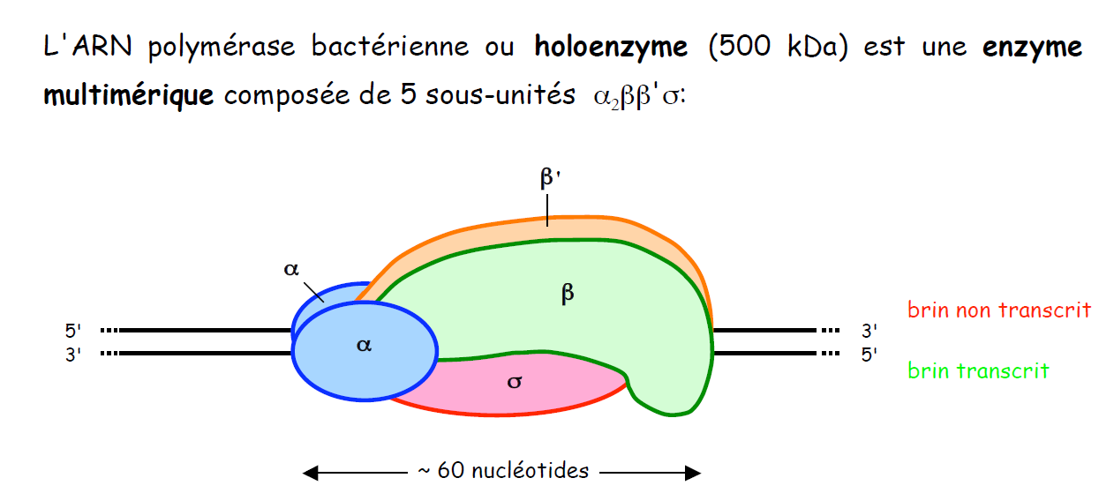

Figure 23 la structure de l’ARN poly chez E coli

* La sous unité β assure la liaison à l’ADN
* La sous unité β’ possède le site actif de la polymérase
* Les deux sous unité α permettent l’assemblage des autres sous unités
* La sous unité ω rétablit la fonctionnalité de l’ARNp dénaturée in vitro
* Le facteur σ est chargé de la spécificité de reconnaissance du promoteur ou le site d’initiation, positionne l’ARNp sur le promoteur qui l’oriente dans une direction et facilite l’ouverture de la double hélice.

*I.5.2 Les promoteurs*

ARN polymérase se fixe à l’ADN au niveau d’une courte séquence d’ADN placée juste avant le gène : Le promoteur, la région couverte par l’enzyme font environ 40 pb et contient 2 séquences conservées appelées séquences consensus ;

* Une séquence consensus d’une dizaine de nucléotides, placée à –35 du site d’initiation de la transcription : «5’ TTGACA3’ » appelée boite GC.
* Une séquence à -10 du site d’initiation de la transcription : «5’ TATAAT 3’ » appelée boite TATA (Pribnow ou TATA box). Cette dernière facilite la dissociation des deux brins d’ADN, car riche en A et T.

*I.5.3. Les étapes de la transcription (*Figure 24*)*

L’initiation de la transcription

1. La fixation de l’holoenzyme sur le promoteur au niveau de la région -35,-10 est la formation d’un complexe binaire fermé (ADN reste sous la forme de duplex).
2. Formation d’une bulle de transcription et déroulement de l’ADN sur environ 17 pb au niveau de la région -10, la formation d’un complexe ouvert.
3. Initiation de la polymérisation de la chaîne d’ARN : un complexe ternaire, des nucléotides peuvent être ajoutés sans que l’enzyme ne bouge (Figure 25).

Elongation de la chaîne ARN

La libération de facteur sigma le noyau de l’enzyme se détache du promoteur et se déplace le long de la matrice ADN. L’élongation correspond au déplacement de la bulle de transcription (ADN déroulé sur une vingtaine de paires de base) le long de la molécule d’ADN. L’ARN polymérase ajoute les NMP à l’extrémité 3’OH de la chaine de l’ARN en cours de synthèse.

l’ARN forme un court appariement avec le brin matriciel de l’ADN formant une hélice hybride ADNARN sur une dizaine de paires de base (hétéroduplex). Chez E. coli ce processus progresse à la vitesse d'environ 50 nucléotides/seconde à 37°C. Par la suite la polymérase parcourt le gène entier jusqu'à rencontrer une séquence dite de terminaison.

La phase d’élongation s’accompagné avec la liaison d’une protèine NusA au complexe d’élongation. La protéine NusA fait partie d'une famille de facteurs d'élongation très conservés.

Chez Escherichia coli c'est une protéine de 495 acides aminés (55 kDa) constituée de 6 domaines. Le domaine N-terminal (1 à 137) interagit avec l'ARN polymérase.

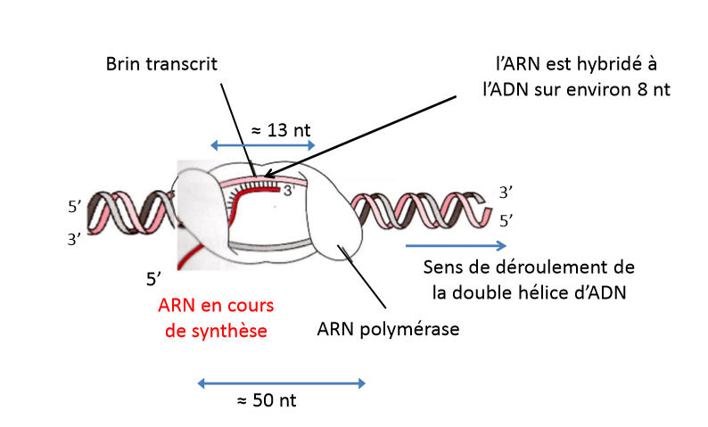

Figure 24 L’initiation de la transcription

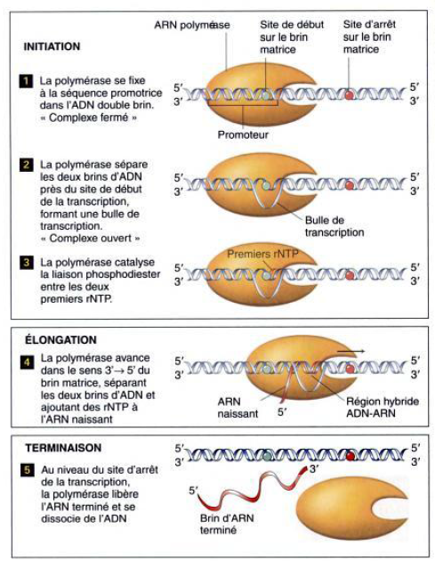

Figure 25 les étapes de la transcription

Terminaison de la transcription

Définie comme étant le processus conduisant à la dissociation de l’ARN polymérase à la fin de la transcription. La transcription se termine par la reconnaissance de sites spécifiques ou terminateurs.

*Soit séquence palindromique (rho (ρ) indépendante) d’où formation d’une structure en épingle à cheveux qui déstabilise le complexe ADN/enzyme/ARN.

*Soit terminaison  dépendante, avec deux séquences palindromiques séparée par quelque pb, suivie d’une région riche en AT.

***Les terminateurs Rho - indépendant***

- sont appelés terminateurs intrinsèques parce qu'ils n'ont besoin d'aucun autre facteur pour fonctionner.

- composés de deux séquences:

* une courte séquence répétée inversée : **séquence palindromique** (20 nucléotides).

* une série d'environ huit bases A sur le brin matrice transcrit en un poly U (région de faible énergie) **(Figure 26)**.

- Ce palindrome entraîne une complémentarité de séquence au niveau de l’ARNm qui permet la mise en place d’une structure en épingle à cheveux (ou tige-boucle) qui déstabilise l’ARN-polymérase.

- La structure en épingle à cheveux riche en paires de bases G-C est suivie d’une séquence poly-U d’environ 6 nucléotides permettant une dissociation plus facile de l’hybride ADN-ARN et la libération de l’ARN polymérase. (**Figure 27**)

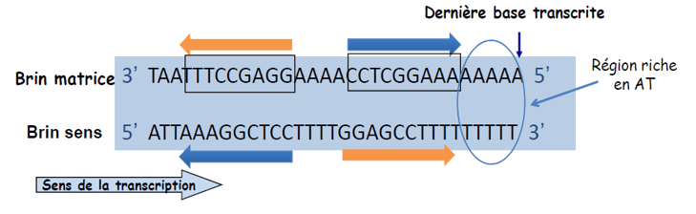

**Figure 26** les séquences palindromiques

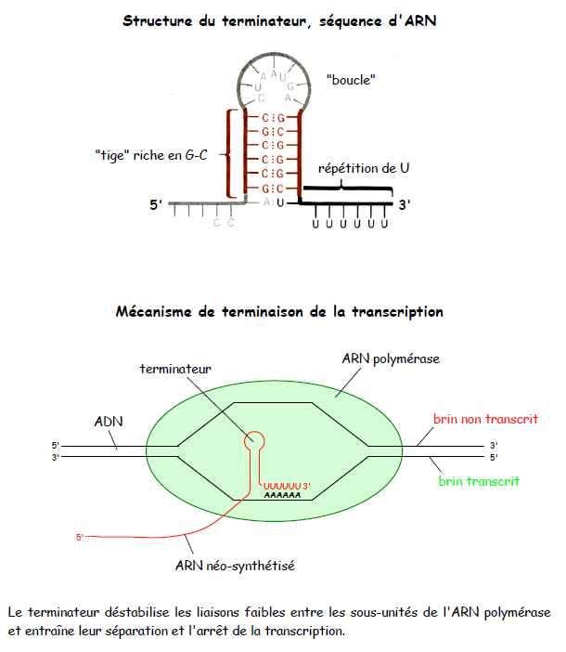

**Figure 27 :** la terminaison Rho- indépendante.

**Les terminateurs Rho - dépendant**

Rho est une protéine en forme d'anneau constitue de six sous unités il y a une spécificité vis à vis des sites auxquels elles se fixent. Les terminateurs Rho-dépendants présentent quelques caractéristiques communes. On sait, en particulier, qu'ils sont composés de deuxéléments distincts répartis dans une séquence ADN de 150 à 200 pb environ ;

* Une séquence essentielle appelés sites rut (pour "Rho utilization") de 40 nucléotides riche en C et située en amont du site de terminaison.
* Le site de terminaison proprement dit, où intervient le relargage du transcrit, aussi appelé tsp (pour "transcription stop point").

En cours de transcription, Rho, sous la forme d'un hexamère, reconnaît et fixe un segment du transcrit, déstructuré, dépourvu de ribosomes et riche en résidus C, nommé RUT

Cette reconnaissance se fait grâce à son site primaire d'interaction localisé dans les extrémités N-terminales de différentes protomères de Rho.

La conformation ouverte de l'hexamère permet l'entrée de l'ARN dans le centre de l'anneau où il interagit avec un site secondaire.

Cette seconde fixation, couplée à des changements conformationnels, entraîne l'hydrolyse de l'ATP. L'énergie issue de cette hydrolyse permet à Rho de se déplacer de 5' en 3' le long du transcrit.

Quand Rho entre en contact avec l'ARN polymérase arrêtée au niveau d'un site de pause il provoque la dissociation du complexe ternaire d'élongation Actuellement, les détails précis de cette dernière étape restent inconnus (**Figure 28**).

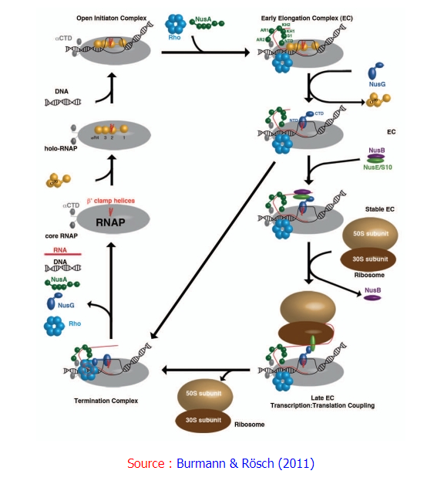

**Figure** 28 les étapes de terminaison par la protéine Rho

Les terminateurs transcriptionnels ont trois fonctions dans l'expression des gènes :

-Ils définissent la fin de l'unité de transcription d'un gène ou d'un groupe de gènes (opéron). Cela permet d'assurer l'indépendance transcriptionnelle de deux séquences d'ADN adjacentes.

Les terminateurs peuvent également être trouvés entre les gènes exprimés, à partir d'un même promoteur, ou bien entre le promoteur et le premier gène de l'opéron. Ces terminateurs intergéniques permettent de moduler l'expression des gènes d'un même opéron, comme dans les phénomènes d'atténuation

- Enfin les terminateurs peuvent se trouver aussi au sein même des gènes. Ce sont alors des terminateurs latents qui ne fonctionnent que lorsque la transcription et la traduction sont désynchronisées par une mutation, ou lors de certaines formes de stress comme une carence en acides aminés

**I.6 la transcription chez les eucaryotes**

***I.6.1 les ARN polymérases*** les eucaryotes possèdent 3 trois polymérases différentes constituée d'une douzaine ou plus de sous unités :

* ARN poly I : transcrit les gènes d'ARNr sauf ARNr 5s.

* ARN poly II: transcrit les gènes d'ARNm.

* ARN poly III: transcrit les gènes d'ARNt, ARNr 5s et snARN.

***I.6.2 les facteurs d'initiation*** sont nécessaire pour l'initiation sont appelés **facteurs généraux de transcription (FGT)** carl'ARN pol II des eucaryotes ne reconnaît pas seule le promoteur proximal. Les FGT reconnaissent se fixent a des régions du promoteur, ils servent à attirer la partie central de l'ARN poly et à la positionner au niveau du site correct.

Selon la classe ARN-polymérase on distingue :

* TF I interagissant avec l’ARN-polymérase I
* TF II interagissant avec l’ARN-polymérase II
* TF III interagissant avec l’ARN-polymérase III

. Pour l’ARN poly II, les facteurs de transcription sont notés TFIIA, TFIIB, etc... pour Transcription Factor for RNA polymerase II.

**Tableau 9** les fonctions de s facteurs général humaines ( GTFs)

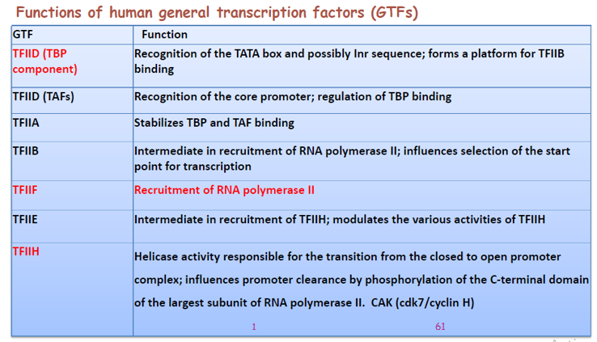

***I.6.3 les promoteurs*** séquence d'ADN non transcrite, à laquelle s'attache le complexe d'initiation de la transcription contient des motifs préservés appelés : séquences consensus ou séquences canonique. Les promoteurs eucaryotes sont très complexes

- séquence -30pb : boite TATA (TATA box = boîte de Hogness) elle est présente dans environ 80% des promoteurs, site de fixation de la protéine TBP (protéine de liaison à TATA

- séquence -75pb : boite CAAT.

- séquence – 100 pb : GC box.

En plus des éléments TATA Box il existe en plus du promoteur des autres séquences ou unités de contrôle :

Activateurs : Enhencers

Extincteurs: Silencers.

Ces séquences peuvent être localisées dans la région régulatrice en 5', en amont du point d'initiation, mais aussi parfois à l'intérieur du gène ou même dans la région 3' en aval de la séquence codante (**Figure 29**).

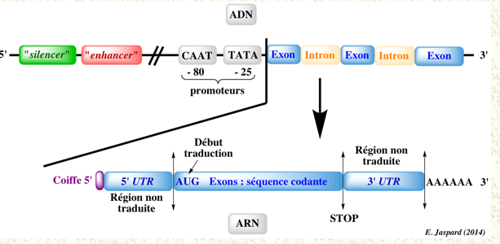

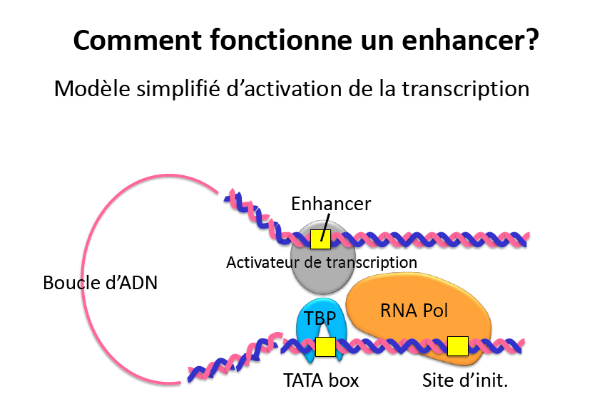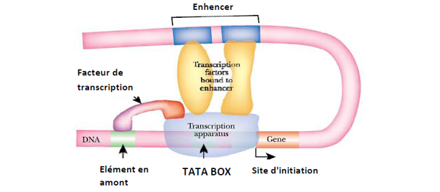

**Figure 29** : contrôle de la transcription par un enhancer, **a** localisé en aval (downstream) (3’) et **b** localisé en amont (5’) du site de l’initiation de la transcription. L’ADN forme une loop pour faciliter le contacte de l’enhancer avec le complexe de l’initiation de la transcription par l’intermédiaire des facteurs de transcription.

**I.6.4.Étapes de la transcription chez les eucaryotes**

**l'initiation de la transcription**

***Le complexe d’initiation***

L’ARN pol II effectue ce travail en compagnie de nombreux co-facteurs protéiques qui se recrutent les uns les autres et qui forment avec elle un complexe d'initiation (**Figure 30**).

* *TFII D se fixe à la TATA box du promoteur via l’une des sous-unités qui le composent, la protéine TBP = TATA box-Binding Protein (Protéine de liaison à la boite TATA)*
* *La TBP est la première protéine qui reconnait la boite TATA*
* Puis le facteur TFIIB se fixe sur le facteur TFIID fixé sur la boîte TATA. TFIIB recrute l’ARN polymérase II et le facteur TFIIF.
* Le facteur TFIIA stabilise l’association TFIID/boîte TATA.
* Les facteurs TFIIE et TFIIH se fixent, Le facteur TFIIH possède une double activité enzymatique : hélicase ATP-dépendante permettant l'ouverture de la double hélice d'ADN au niveau du promoteur et la formation de la bulle de transcription, et une activité kinase responsable de la phosphorylation du domaine C-terminal (**CTD** : carboxyterminal domain) de l'ARN polymérase II.
* La grande sous unité de pol II possède sur l'extrémité C-terminale une série de séquence répétée de 7 acides aminés (heptapeptide: Tyr-Ser-Pro-Thr-Ser-Pro-Ser) appelée domaine carboxy terminal (CTD) ou la queue. Le nombre de répétitions dépond des espèces : 27 fois chez les levures, 45 fois chez la mouche Drosophila, et 52 fois chez l'homme. Chaque motif répété contient des sites de phosphorylation par des kinases spécifiques. Le facteur TFIIH phosphoryle la partie C-terminale CTD. Cette phosphorylation permet de déclenché le début de la transcription.
* Une deuxième phosphorylation de l’enzyme du complexe d’initiation de la transcription entraîne une modification de la structure tridimensionnelle de l'ARN polymérase entraînant la dissociation du complexe d'initiation et le début de la transcription.
* Les TFIIA, TFIIB et TFIID sont abandonnés sur place. A la position +11, le complexe entre en mode d’élongation. Les facteurs TFIIE, puis TFII H ne sont plus nécessaires, seul le facteur TFIIF reste lié à l’enzyme.

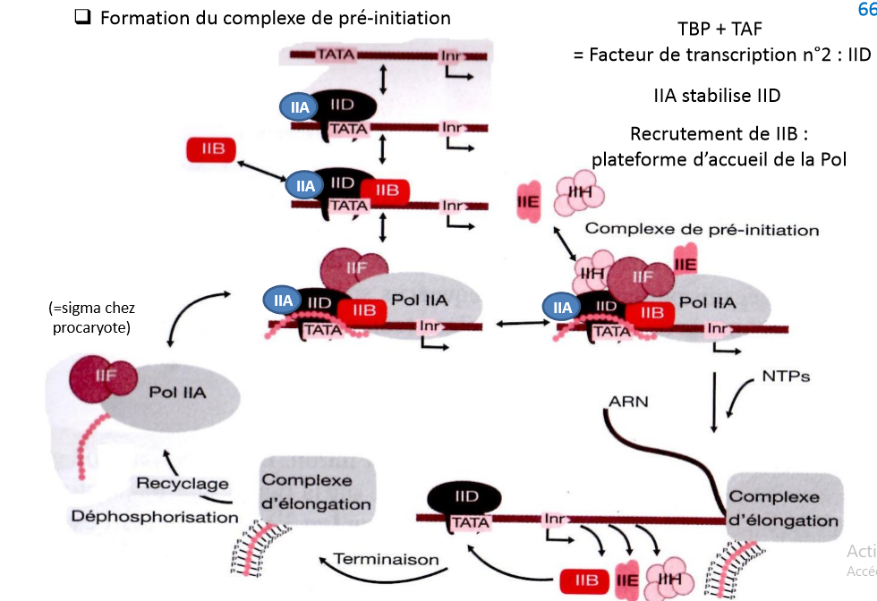

**Figure 30** le complexe d’initiation de la transcriptionchez les eucaryotes

**Elongation de la transcription**

L’élongation de la transcription débute lors du recrutement des facteurs d’élongation (**Figure 31**). Leur rôle est d’augmenter la vitesse d’élongation de l’enzyme.

L’ARN polymérase liée au TFIIF avance sur le brin matrice, ajoutant les NMP à l’extrémité 3’OH de la chaine en cours de synthèse (20 nucléotides /s). La phosphorylation de la sérine 2 du CTD de l’ARN polymérase II par des facteurs d’élongation favorise l’allongement des transcrits. - Dans la bulle de transcription, l’ARN naissant et l’ADN matrice forment un hétéroduplex sur une dizaine de Pb. - Au fur et à mesure de la progression de l’ARN polymérase II ; l’ARN nouvellement synthétisé se sépare de l’ADN. La double hélice se reforme.

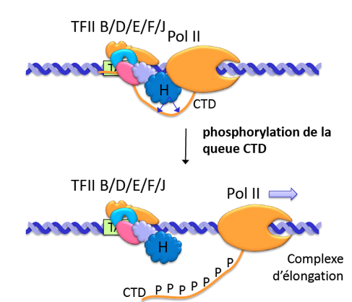

**Figure 31** Avancement de l’ARN polymérase II sur la matrice ADN

**La terminaison de la transcription**

La terminaison de la transcription se fait par des mécanismes qui sont encore mal compris. En effet, la transcription se termine dans une séquence poly A. Une fois la séquence de polyadénylation transcrite (l’extrémité 3’OH du transcrit), la protéine CPSF (cleavage and polyadenylation specifity factor) qui était associée à l’ARN polymérase s’y lie. La perte de l’interaction CPSF/ARN polymérase déstabilise le complexe de transcription.

**I.7 La maturation de l’ARN**

Après sa polymérisation, l’ARN subit en général un certain nombre d’étapes de maturation : coupures, sutures, modifications chimiques. Ces modifications sont en général importantes pour la fonction. Elles peuvent intervenir au cours de la synthèse même de l’ARN, on parle alors de processus **co-transcriptionnel**, ou avoir lieu plus tard, après la synthèse de l’ARN.

**I.7.1. La maturation de l’ARNm chez les procaryotes**

L’ARNm des procaryotes est traduit directement par la machinerie ribosomique.

**I.7.2 La maturation de l’ARNm chez les eucaryotes**

**I.7.2.1 l'addition d'une coiffe en 5'**

Chez les eucaryotes, les ARN messagers portent un nucléotide modifié à l’extrémité 5’-OH que l’on appelle la coiffe (en anglais, cap). La coiffe est ajoutée juste après l'initiation de la transcription. L’extrémité 5’-triphosphate subit une maturation en plusieurs étapes aboutissant à l’addition d’un nucléotide additionnel modifié, une 7-méthylguanosine (m7G) et à des méthylations (CH3) sur les deux premiers riboses. La présence d'une coiffe augmente la stabilité de l'ARNm, et constituée un site de reconnaissance pour le ribosome (**Figure 32).**

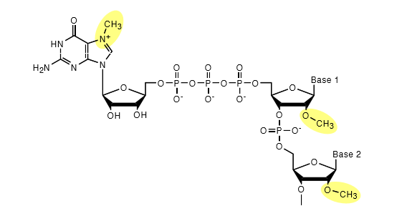

**Figure 32** : Structure de la coiffe trouvée à l’extrémité 5’ des ARN messagers eucaryotes. Les deux premiers riboses peuvent être méthylés sur la position 2’-OH. Le m7G additionnel (à gauche) est lié à l’ARN par une liaison 5’-5’ triphosphate. Les modifications de nucléotides sont indiquées en jaune.

**Les différentes étapes du processus d’incorporation de la coiffe sont les suivantes :**

▶ Clivage du dernier phosphate de l’extrémité 5’-triphosphate. Cette étape est catalysée par une 5’-triphosphatase. A l’issue de cette étape, l’ARN possède une extrémité 5’-diphosphate.

▶ Ajout d’une guanosine sur le 5’-diphosphate par une guanylyl-transférase. Cette enzyme utilise du GTP comme substrat qui est clivé lors de la réaction, libérant une molécule de pyrophosphate. A l’issue de cette étape, l’ARN porte une guanosine reliée par une liaison 5’-5’ triphosphate au premier nucléotide transcrit. Sur les trois phosphates de la liaison, deux proviennent de l’ARN transcrit et le troisième provient du GTP.

▶ Méthylation du G et des riboses par des méthyl-transférases.

**Le rôle de la coiffe**

* elle intervient dans la traduction de l’ARN messager par les ribosomes, un processus que nous aborderons dans le prochain chapitre.
* la coiffe protège l’ARN messager contre la dégradation par des exoribonucléases qui pourraient attaquer son extrémité 5’. Après «coiffage», l’ARN ne présente en effet plus d’extrémité 5’ libre, mais deux extrémités 3’-OH : son extrémité 3’-OH naturelle et le 3’-OH du m7G. Ceci résulte de la liaison 5’-5’ triphosphate par laquelle le m7G est attaché à l’ARN : c’est une liaison tête-bêche qui permet de renverser la polarité apparente du brin.
* la coiffe est reconnue par le complexe d’export des ARN maturés vers le cytoplasme.

**I.7.2.2 l'addition d'une queue polyA**

Les ARN messagers cytoplasmiques eucaryotes portent une extension en 3’, composée d’une série d’adénosines : la queue poly(A). Cette séquence n’est pas codée par l’ADN, mais ajoutée à l’ARN à l’issue de sa transcription par l’ARN polymérase. Le processus de polyadénylation est couplé à la fin de la transcription et détermine l’endroit où se termine l’ARN messager.

La polyadénylation fait principalement intervenir deux facteurs protéiques, CPSF et la poly(A) polymérase ou PAP3. Le processus se déroule dans le noyau, avant l’export de l’ARNm dans le cytoplasme. Lorsque l’ARN poly II transcrit le signal de polyadénylation, de séquence 5‘AAUAAA3’, CPSF déclenche le décrochement de la polymérase et donc l’arrêt de la transcription. Le signal de polyadénylation constitue donc également le signal de fin de l’ARN messager. CPSF recrute alors la poly(A)-polymérase, une enzyme capable de rajouter l’extension poly(A) à l’extrémité 3’ de l’ARN messager en présence de l’ATP, qui lui fournit à la fois l’énergie et l’adénosine dont est constitué le poly(A). L’ensemble clive alors le messager juste en aval du signal de polyadénylation. CPSF se détache et la PAP allonge alors le messager à partir de l’extrémité 3’-OH libérée par cette coupure. La longueur de la queue poly(A) varie entre environ 50 et 150 nucléotides selon les éspèses.

La queue poly A stabilise de nombreux ARNm (augmentant leur durée de vie). L'attachement de protéine à la queue polyA protège l'ARNm de la dégradation par des enzymes (**Figure 33**).



**Figure 33** : modèle de polyadénylation de préARNm chez les eucaryotes

**I.7.2.3 l'excision - épissage de l'ARN**

Chez les eucaryotes, le transcrit primaire du ARNm est constitué par une alternance de séquences codantes : les exons et de séquences non codantes : les introns

Ces ARN messagers et certains autres ARN subissent une étape de maturation supplémentaire, appelée épissage (splicing). Au cours de ce processus, les introns, sont excisés et éliminés, on dit qu’ils sont épissés. Les exons sont suturés pour former l’ARN mature, cette modification a lieu dans le noyon avant leur export dans le cytoplasme. Ce mécanisme a été identifié simultanément par Phil Sharp et Richard Roberts en 1977 sur les gènes de l’adénovirus. Ils ont été récompensés par le prix Nobel en 1993 pour cette découverte.

le système implique trois séquences présentes dans l'intron (**Figure 33**) :

- la plupart des introns de pré ARNm commencent par 5'GU et se terminent par AG 3' (séquence canonique).

- un nucléotide A adénine situe entre 18 et 40 nucléotides en amont de site 3'(point de formation de branche ou la boite de branchement).

Le degré de conservation des séquences consensus de ces trois «boites» peut varier suivant les espèces. Les séquences consensus correspondantes dans les gènes humains sont beaucoup plus «floues». Les deux derniers nucléotides à chaque extrémité de l’intron :5’GU...AG3’ sont cependant quasiment invariants.

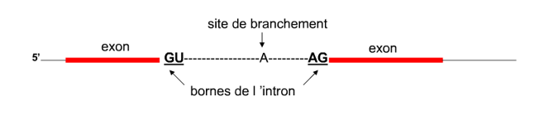

**Figure 34** : Structure d’un intron. Les trois séquences conservées sont indiquées. Il s’agit de séquences consensus susceptibles de plus ou moins de variations

**Le splicéosome**

L’épissage nécessite le complexe enzymatique splicéosome c’est une structure ribonucléoprotéique, composée d’ARN non-codants et structurés, associés à des protéines. le splicéosome contient cinq complexes (molécules) d'ARNsn (transcrits soit par l’ARN polymérase II (U1, U2, U4 et U5), soit par l’ARN polymérase III (U6) ) + protéine (les protèines Sm + les protéines U1-70K, U1A et U1C) appelées RNPsn pour pour small nuclear ribonucleoproteins. Les cinq snRNP du spliceosome sont appelés U1, U2, U4, U5, U62. Chacun d’eux est constitué de l’assemblage de trois types de composants :

Il existe 6 snRNA: U1-U6, chacun d’eux est associé à 6-10 protéines pour former les snRNP.

* **les étapes de mécanisme** : (**Figure 34**) Le processus d’épissage se déroule en deux étapes, impliquant deux réactions successives de transestérification, où, à chaque fois, un groupement phosphate de la chaîne phosphodiester est transféré sur l’hydroxyle (-OH) libre d’un ribose.

Dans la première étape, le 2’-OH du ribose de l’adénosine conservée de la boite de branchement attaque le phosphate situé à la jonction 5’ de l’exon. A l’issue de cette étape, l’intron est circularisé au niveau de la boite de branchement. Ceci libère une extrémité 3’-OH sur l’exon amont qui peut alors attaquer le phosphate situé à la jonction aval. Après cette deuxième transestérification, on obtient d’une part l’ARN épissé, mais aussi un intron cyclisé en forme de lasso (en anglais : lariat). Cette circularisation est rendue possible par la présence de trois fonctions -OH sur le ribose : en 2’, 3’ et 5’, et permet donc à l’adénosine conservée de réaliser le branchement (**Figure 35)**.

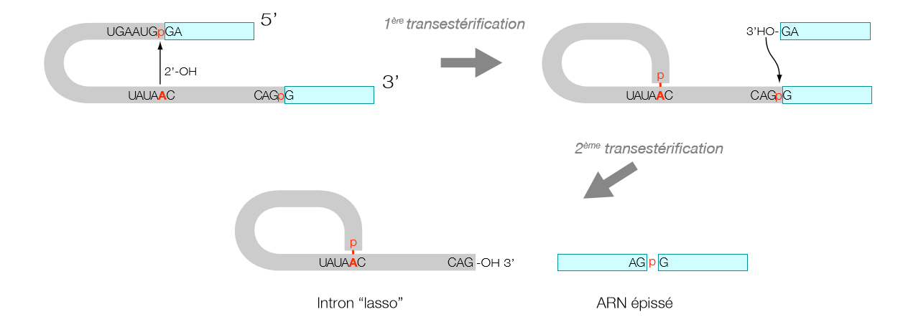

**Figure 34** : Schéma du mécanisme d’épissage d’un intron par le spliceosome. Les phosphates impliqués dans les réactions de transestérification sont indiqués par la lettre p. Les produit finaux sont l’ARN épissé (à droite) et l’intron excisé, en forme de lasso.

mécanisme de l’épissage des introns par les snRNP du spliceosome. U1 se fixe en premier sur la jonction exon-inron amont et se dissocie lors du recrutement de U4/U6 et U5. U2 se fixe à la boite de branchement et interagit avec U6. Il permet le rapprochement entre la boite de branchement et la jonction 5’ de l’intron. U4 est initialement fixé à U6, dont il «chaperonne» la structure. Il se dissocie après l’arrimage de U6 à la jonction amont. U5 maintient les deux exons bord à bord pour la deuxième transestérification. U6 est initialement complexé à U4, il déplace ensuite U1 de la jonction amont qu’il rapproche de la boite de branchement en interagissant avec U2. L’interaction U6/U2 déplace U4 qui quitte le complexe.

* **L’épissage alternatif** : un seul pré ARNm est maturé de différentes façons pour produire des ARNm mature différents, dans ce cas différentes protéines sont produites à partir de la même séquence d'ARN.

1. **La traduction et la maturation des protéines**

**II.1 Introduction**

La traduction consiste en un déchiffrage du message génétique apporté par l’ARNm. En autre terme c’est le mécanisme par lequel le flux d’information va passer de la forme acide nucléique ARN (alphabet à 4 lettres) à la forme protéine (alphabet à 20 lettres des AA) selon un code universel. La synthèse des protéines se déroule au niveau des ribosomes, et nécessite la présence des 3 ARNs de la cellule : ARNm, ARNt, ARNr, ainsi qu’un certain nombre de protéines et d’enzymes. La vitesse de la synthèse Chez E. *coli* ~ 5 AA par second et ~ 16 AA par second chez les eucaryotes.

**II.2 Le code génétique**

Le code génétique est un code qui permet la conversion d’une séquence de nucléotides (ADN puis ARN) en séquence d’acides aminés. Le code implique les bases A, C, U et G ainsi que les 20 AA.

**II.2.1 Caractéristiques du code génétique**

***Les codons sont des triplets de nucléotides***

Chaque groupe de trois bases (triplet) correspond à un codon qui code pour un aminoacide. Il y a 64 codons possibles (34) **(figure 36)** ;

* 61 codent pour des aminoacides ;
* 3 dénommés codons stop, pour la terminaison de la traduction.
* Le codon AUG (code pour formyl-MET ou MET) = codon d'initiation.

***Le code génétique est redondant ou dégénéré***

Il y a 64 possibilités de combiner les nucléotides en codons. Comme il y a 20 acides aminés, il y a donc 44 codons supplémentaires. 3 correspondent à des codons stop ou non-sens : UAA, UAG et UGA, les autres sont des synonymes qui codent pour différents acides aminés. Le code génétique est dit dégénéré car un même acide aminé peut être codé par plusieurs codons différents. Dans beaucoup de cas, les triplets nucléotidiques codant pour un même acide aminé ne diffèrent que par la troisième base qui est souvent flottante. Cependant le code génétique n’est pas ambigu c-à-d un même codon ne peut pas coder pour deux acides aminés différents.

La dégénérescence permet de minimise les effets néfastes des mutations, si un changement dans l’ADN entraine la mise en place d’un autre codon mais que ce dernier code pour le même AA que le codon d’origine, alors, la mutation ne s’exprime pas « silencieuse ».

***Le code génétique est universel***

C’est le même pour tous les êtres vivants (eucaryotes et procaryotes). Il en existe cependant quelques variantes, en particulier chez les bactéries et les levures, ainsi que dans les mitochondries.

Certains protistes : un seul codon STOP (UGA), les autres codons codent pour un acide aminé.

**II.3 Les acteurs de la traduction**

* L’ARN messager (ARNm) : Contient les codons qui déterminent la liste des acides aminés de la chaine polypeptidique.
* Les ARN de transfert (ARNt) : Un ARNt ne transporte pas n'importe quel acide aminé : ça dépend de l'anticodon. Il existe 60 ARNt différents dans une bactérie et 100 à 110 chez les mammifères (**Figure 37**). L’ARNt possède deux rôles : Se lier à son acide aminé spécifique et porter cet acide aminé dans le ribosome.

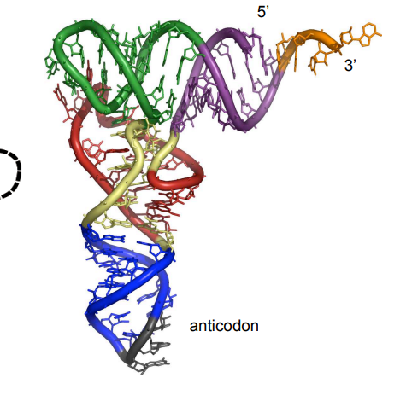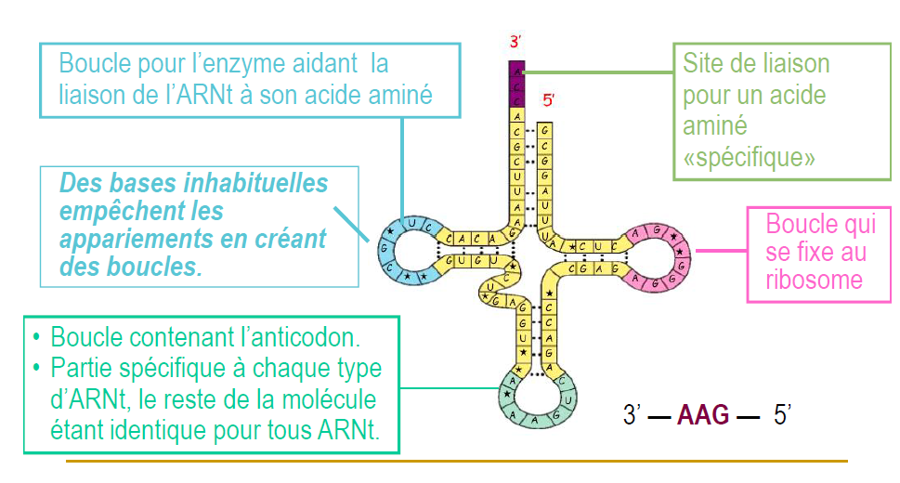

**Figure 37** : Structure de l’ARN de transfert.

* Les acides aminés
* Les amino-acyl tRNA synthétases (aaRS) : L'acide aminé est attaché au bon ARNt par l'enzyme aminoacyl-ARNt synthétase qui catalyse la réaction spécifique entre l’AA et l’ARNt. Il existe dans chaque organisme une aaRS spécifique d’un type d’acide aminé et de son ARNt correspondant. Leur rôle principal consiste à estérifier son acide aminé spécifique à l’extrémité de son ARNt correspondant (**Figure 38**). Cette réaction d’aminoacylation est catalysée par un mécanisme en deux étapes. L’énergie nécessaire pour l’ensemble de la réaction provient de l’hydrolyse de l’ATP.
* La première étape consiste en l’activation de l’acide aminé pour former un aminoacyl-adénylate (**figure 38**),
* la seconde, correspond à son transfert sur son ARNt. La réaction est décrite par l’équation chimique suivante :

AA + AT P ⇄ AA AMP + P Pi (2.1)

AA AMP + ARN t ⇄ AA ARN t + AMP (2.2).

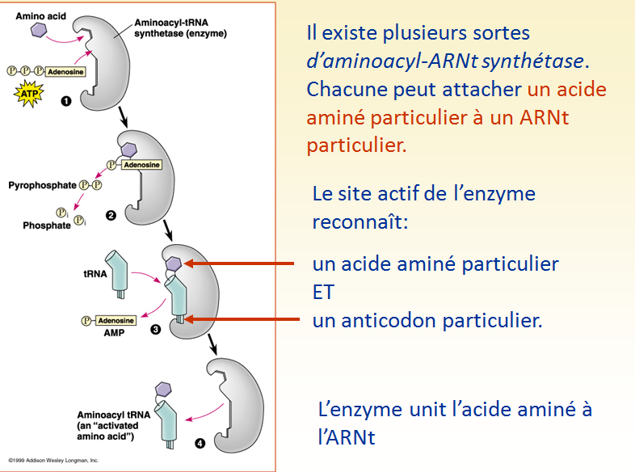

**Figure 38** attachements de l’AA à l’ARNt par l’amino-acyl tRNA synthétase

L’activation de l’acide aminé se déroule donc en présence d’ATP. Cette réaction conduit la libération d’un pyrophosphate. D`es lors, l’acide aminé activé peut être transféré sur l’hydroxyle 2’ ou 3’ de l’adénosine terminale de son ARNt spécifique.

* les ribosomes sont des organelles cytosoliques constitués pour environ 2/3 d’ARNr et 1/3 de protéines, formés de deux sous-unités : une petite sous unité et une grande sous unité.

Leurs masse moléculaire est :

* 2500 kD chez les procaryotes

* 4200 kD chez les eucaryotes (Tableau 10)

L’assemblage des petits ARNr et des protéines en sous – unités ribosomiques est fait par le nucléole, les sous unités sont exportées, individuellement, vers le cytosol. Se regroupe en ribosome fonctionnel lorsqu’ils se fixent à une molécule d’ARN messager.

Un ribosome comporte 3 sites de liaisons (**Figure 39**) :

* Le site A pour aminoacyl-ARNt, permet l’entrée de l’ARNt chargé d’un AA.
* Le site P pour peptidyl-ARNt, porte l’ARNt chargée d’un AA lié à la chaine polypeptidique.
* Le site E pour exit, contient l’ARNt déchargé avant sa libération par le ribosome.

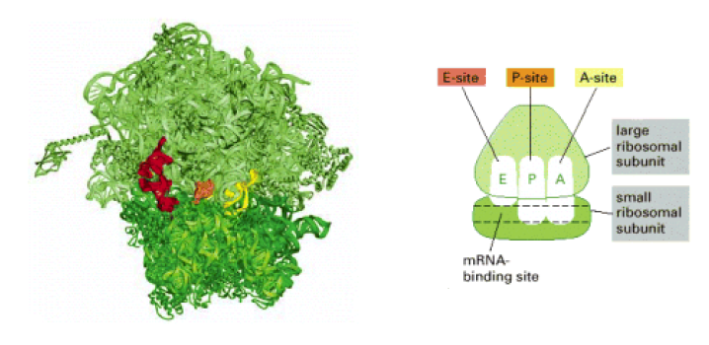

**Figure 39 :** structure 3D d’un ribosome (à gauche), les trois sites de liaisons présentent dans un ribosome.

**Tableau 10** : structure comparée des ribosomes.

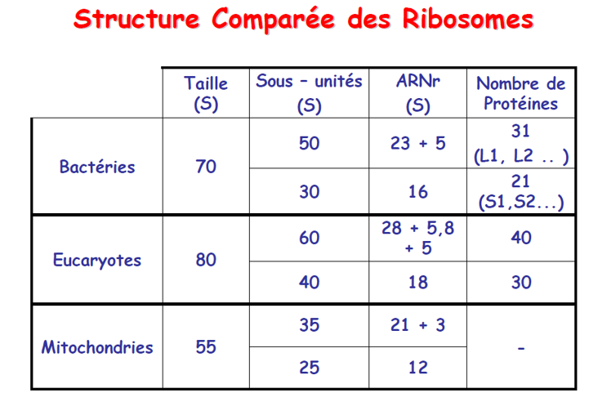

* Le Mg2+, le GTP et l’ATP.

**II.5 La traduction chez les procaryotes**

**II.5.1 Les caractéristiques de la traduction chez les procaryotes**

-La synthèse protéique débute à l’extrémité N terminale, la direction de la synthèse de la chaîne va de l’extrémité N terminale vers l’extrémité C terminale.

-La traduction de l’ARNm débute à l’extrémité 5’et va de l’extrémité 5’ vers l’extrémité 3’. Il s’agit de la même direction que celle de la transcription, ce qui fait que l’ARNm peut être traduit alors qu’il est encore en cours de synthèse.

-La synthèse protéique chez les bactéries est initiée par le formyl méthionyl-tRNA. Un ARNt particulier amène le formyl méthioninyl -tRNA au ribosome pour initier la synthèse protéique .Cet ARNt Fmet est différent de celui qui insère la méthionine en position interne d’un polypeptide. La méthionine est liée à ces 2 types d’ARNt par la même enzyme Met –ARNt Synthétase.

-La traduction ne commence pas immédiatement à l’extrémité 5’ de l’ARNm. La sous unité 30S se fixe au niveau d’une séquence spécifique sur l’ADNm (Séquence Shin-Dalgarno) située juste avant le codon initiateur. L’ADNr 16S est impliqué dans la reconnaissance de la séquence SD.

-Le premier codon traduit est presque tjrs à plus de 25 nucléotides par rapport à l’extrémité 5’(**Figure 40**).

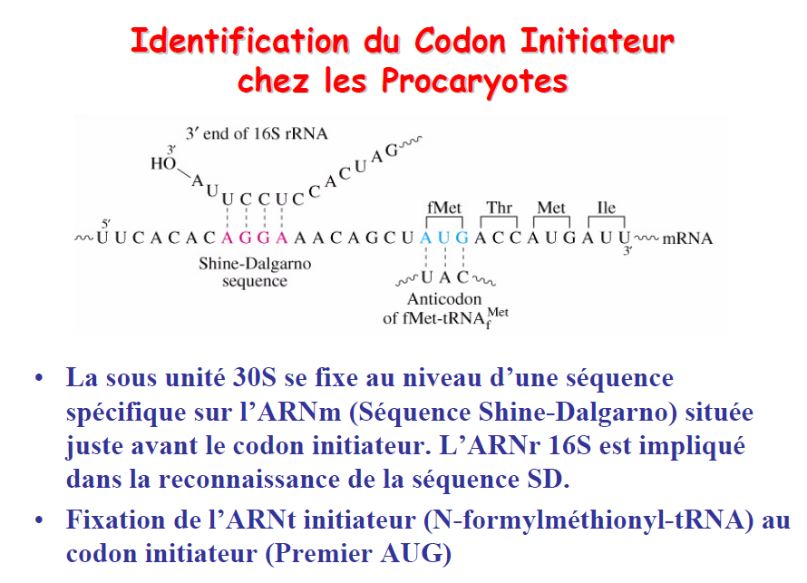

**Figure 40 :** Identification de codon initiateur chez les procaryotes.

De nombreuses molécules d’ARNm chez les procaryotes sont polycistoniques (codant pour 2 ou plusieurs chaînes peptidiques). Chez les eucaryotes tous les polypeptides synthétisés débutent par un résidu méthionine cependant un ARNt spécifique ou ARNt est utilisé pour l`initiation, il est différent de L`ARNt fMét.

**II.5.2 Les étapes de la traduction chez les procaryotes**

**L’initiation (l’amorçage de la traduction)**

Chez la plupart des Procaryotes le premier AA de tout peptide néo synthétisé est formylméthionine spécifiée par le codon AUG inséré par un ARNt initiateur ou ARN d’amorçage (ARNtMet). Comme les eucaryotes, Chez les procaryotes, l’ARNm possède une région non traduite en 5’, le codons de départ sont précédés de séquences spéciales appelées séquences **Shine-Dalgarno** qui s’apparient avec l’extrémité 3’ d’un ARNr 16S, dans la sous unité ribosomiale 30S (petite sous unité). Cet appariement positionne correctement le codon initiateur dans le site P dans lequel l’ARNtMet se fixera.

Chez les bactéries 3 facteurs d’amorçage **IF1, IF2 et IF3** (initiation factor) sons nécessaire pour l’initiation.

**IF3** est nécessaire pour maintenir la sous-unité 30S dissociée de la sous-unité 50S.

**IF1** permet de garantir l’entrée exclusive de l’ARNtMet

**IF2** fixe une molécule de GTP et un molécule de [fMét- ARNt fMét ] et s’unit au codon de l’ARNm au niveau du site P.

Le ribosome 70S complet est formé de l’association de la grande sous-unité 50S avec le complexe d’amorçage grâce au clivage du GTP lie à IF2 en GDP+ Pi assuré par l’IF2 qui possède une activité GTPasique-ribosome dépendante et la libération des facteurs d’initiation. Le site P est occupé par l’ARNt initiateur tandis que le site A est vide. Ce complexe 70 S est prêt pour la phase d’élongation de la synthèse protéique (**Figure 41**).

**Élongation**

L`Addition des AA à la chaine peptidique commence par l`insertion du 2eme AAcyl-ARNt au niveau du site A libre du ribosome .Les différentes étapes de l`élongation sont assurées par 3 facteurs :

* EF-Tu facteur d’élongations Tu (factor of transfert unstable ou instable sous l’action de la chaleur) qui catalyse la fixation de chaque anminoacyl-ARNt au site A du ribosome.

* EF-G facteur d’élongation G (facteur de transfert stable ou stable sous l’action de la chaleur).

* EF-Ts (facteur dépendant du GTP). EF-G favorise la translocation en se liant au ribosome.

L’élongation s’effectue en 3 étapes :

-Insertion d’un AAcyl-ARNt au site A du ribosome,

-Transpeptidation formation de la liaison peptidique

-Translocation

1ière étape : « Insertion du 2ème AAcyl-ARNt au niveau du site A du ribosome 70 S » -Dépend du codon de l’ARNm qui se trouve au site A. -Le facteur d`élongation : EF-Tu est responsable de l’accès des AAcyl-ARNt au site A. -EF-Tu lie d'abord une molécule de GTP pour former un complexe activé [EF-Tu-GTP] qui se fixe ensuite à l’AAcyl-ARNt. -Le complexe [EF-Tu-GTP-AAcyl-ARNt] s’associe au site A du complexe d’initiation 70 S. -L’hydrolyse du GTP en GDP favorise la liaison de l’AAcyl-ARNt au site A => le complexe [EF-Tu-GDP] est séparé du ribosome. Le GDP lié est libéré à son tour lorsque le complexe [EF-Tu-GDP] s`associe à EF-Ts et EF-Ts est ensuite libéré à son tour lorsque une molécule de GTP se lie à ce dernier qui peut se lier à un autre AA-ARNt.

2ième étape : « Formation de la liaison peptidique » -La formation de la Liaison peptidique entre les deux AA occupant les sites P et A s’effectue grâce au transfert du groupement N-formyl méthionine de son ARNtfMét sur le groupement amine du 2ième AA présent sur le site A. -Un dipeptidyl-ARNt occupe donc le site A alors que le site P est occupé par un ARNt désacylé , vide ou non chargé. -Cette réaction est catalysée par la peptidyl transférase qui est une activité enzymatique de la ss/U 50S.

3ième étape : « la translocation » Le ribosome effectue alors ce qu’on appelle : une translocation en se déplaçant d’un codon dans le sens 5’→3’ ceci provoque : -La migration du dipeptidyl-ARNt du site A→site P, -Le départ de l’ARNt désacylé du site P, -Le site A est vide prêt à recevoir l’aminoacyl-ARNt qui correspond au codon suivant, -La translocation fait intervenir le facteur : EF-G appelé également : Translocase

**La terminaison :** lorsque l’un des codons de terminaison (codons Stop) : UAA, UAG, UGA est reconnu par les facteurs de terminaison ou facteur de relargage « release factors » (RF1, RF2 et RF3).

RF1 reconnait UAA ou UAG

RF2 reconnait UAA ou UGA

RF3 est une Pr G, RRF favorise le recyclage de ribosome

Les codons Stop sont reconnus par RF1 ou RF2, une molécule d’eau pénètre dans le centre peptidyltransférase et provoque la libération du peptidyle depuis l’ARNt présent dans le site P. Le polypeptide libéré quitte le ribosome, suivi par l’ARNt et L’ARNm. -Enfin, le ribosome se dissocie en ss/U : 30S et 50S et la sous-unité 30S est alors prête à former un nouveau complexe d’amorçage.

**II.5. La traduction chez les eucaryotes**

On distingue trois étapes qui constituent la traduction : l’initiation, l’élongation et la terminaison.

**a. Initiation de la traduction**

La séquence d’événements qui conduit à l’assemblage d’un premier ribosome sur le codon start constitue l’étape d’initiation de la traduction. On connaît un ensemble de facteurs d’initiation de la traduction (eIFs).

Au cours de l’initiation, la petite sous-unité ribosomale (40S), associée au ARNt-initiateur méthionine et à eIF2 (eukaryotic initiation factors2), est recrutée au niveau de la coiffe par une multitude de facteurs d’initiation. Parmi ceux-ci, eIF4E lie directement la coiffe située à l’extrémité 5’ des ARNm cellulaires et interagit avec eIF4G qui joue un rôle d’échafaudage en interagissant avec de multiples autres facteurs comme eIF3 (qui permet de faire le lien avec le ribosome 40S) et PABP (poly(A)-binding protein) qui lie la queue poly(A) située à l’extrémité 3’ de l’ARNm et qui permet de circulariser l’ARNm. Une fois le ribosome recruté sur l’ARNm, il balaie la région 5’ non traduite dans le sens 5’ vers 3’ aidée par l’activité hélicase d’eIF4A qui permet de dérouler les éventuelles structures secondaires de l’ARN qui pourraient bloquer sa progression. Le balayage s’arrête lorsque le ribosome 40S arrive au niveau d’un codon AUG situé dans un bon contexte nucléotidique (aussi appelé contexte de Kozak). Une fois placé sur le codon AUG, les facteurs d’initiation sont relâchés et la grande sous-unité ribosomale (60S) est recrutée pour former un ribosome 80S.

**b. l’élongation**

Lors de l’étape d’élongation, un ARNt chargé entre dans le site A du ribosome. Le ribosome catalyse la liaison peptidique entre l’acide aminé porté par l’ARNt du site A et le peptide situé sur l’ARNt du site P (la grande sous-unité). Une fois la liaison effectuée, le ribosome réalise une translocation de 3 nucléotides (translocation d’un codon au suivant) en direction 3’ permettant le déplacement de l’ARNt qui était auparavant sur le site P vers le site E et l’arrivée de l’ARNt couplé à la chaîne peptidique dans le site P. Cette translocation libère le site A qui peut donc accueillir un nouvel ARNt chargé. Le facteur d’élongation eEF1, en hydrolysant le GTP, facilite la translocation du ribosome. Le facteur eEF1 est recyclé grâce à la GEF (Guanine Exchange Factor) eEF1B.

1. **la terminaison**

Lorsque le ribosome arrive au niveau d’un codon stop (UAA, UAG ou UGA), le facteur de terminaison ou relargage eRF1 (eukaryote release factor 1) associé à eRF3 s’insère dans le site A du ribosome et induit le relargage de la protéine néosynthétisée. La dissociation des deux sous-unités ribosomales est ensuite catalysée par l’action conjointe de ABCE1 (ATP binding cassette E1) et d’eRF1. Le ribosome se détachent de l’ARNm et seront recyclés pour être réutilisés lors d’un nouveau cycle de traduction.

**II.6 La maturation des protéines**

La maturation des protéines consiste aux modifications chimiques ou biologiques intervenant après l'étape de polymérisation des acides aminés par le ribosome qui permettent des modifications d’activité (inhibition, activation). Ce sont des réactions catalysées la plupart du temps par des enzymes. Cette PTM peut s'effectuer de différentes manières :

1. **Le reploiement des protéines dans la cellule**

On dit d’une protéine correctement repliée qu’elle est dans sa conformation native. Le reploiement correct avec l’aide de **chaperons- pr.** L’une des familles de chaperons, appelés **chaperonines GroE** (machineries moléculaires de reploiement).

1. **Elimination de la méthionine**

•Groupement formyl de la méthionine 1 (Nt) est pratiquement toujours enlevé chez les procaryotes –enzyme: deformylase (PDF) N-formyl-L-methionine + H2O = formate + methionyl peptide •50% des protéines des cellules procaryotes et eucaryotes ont la MET1 enlevée par l’enzyme Met-aminopeptidase (MAP), liée au ribosome. •Enzyme saturable, inactive dans les corps d’inclusion. •Aboutit à un mélange de protéines avec et sans MET1

1. **Addition d'un groupe fonctionnel**

Exmple Hemoglobine Porphyrine + Fe = groupement prosthétique

Groupement prosthétique = molécule non protéique liée à la protéine et indispensable à son fonctionnement

1. **Glycosylations**

Ajout de sucres sur des acides aminés particuliers Rôle dans le repliement protéique et Contrôle qualité N-glycosylation (Asparagine) : mécanisme co-traductionnel, 14 sucres O-glycosylation (Sérine ou Thréonine) : mécanisme post-traductionnel

1. **Acétylations**

•Environ 100 protéines cytoplasmiques ont un N-terminal acétylé •La réaction est catalysée par des N-acétyl transférase à partir d’acétyl-CoA comme donneur d’acétyl •Acétylation en présence ou non du résidu MET1 •Importance de la nature des premiers acides aminés, mais difficulté de trouver une règle.

1. **Ubiquitination**

•Fixation covalente d’ubiquitine, petite protéine de 76 amino-acides

•Protéine uniquement eucaryote, très conservée

•Fixation par la glycine C-terminale aux NH2 des lysines des protéines. Par action d’un complexe enzymatique composé de 3enzymes qui permet la destruction des protéines par protéasome.

1. **La régulation de l'expression génique chez les eucaryotes**

L’information génétique portée par l’ADN est la même dans toutes les cellules. Elle est essentielle au développement et au fonctionnement de l’organisme. Cependant, chaque cellule a sa fonction et n’exprime donc pas les mêmes gènes. Les cellules savent s’adapter en réponse à des stimuli qu’elles reçoivent et en fonction de leur environnement. La régulation survient à toutes les étapes de l'expression génique, de l’ADN à la protéine. Celle-ci intervient donc au niveau de la transcription, la maturation, l'export, la stabilité et la traduction des ARNm, ainsi qu'au niveau posttraductionnel par la modification et la dégradation des protéines. Par définition la régulation de l’expression génique **est** l’ensemble des mécanismes et des systèmes qui contrôlent l’expression des gènes.

**III.1 Structure chromatinienne des gènes actifs**

L’analyse des données transcriptomiques montre que le génome peut être sub-divisé en des régions soit riches, soit pauvres en gènes exprimés. Cette tendance a été observée chez la drosophile, la souris et l’homme. Chez l’homme, les régions riches en gènes exprimés ont été appelées "Ridges" (Regions of Increased Gene Expression) et les régions pauvres en gènes exprimés "Anti-Ridges". Ces Ridges, qui sont également riches en GC, denses en SINE et pauvres en LINE, constituent une première segmentation du génome en domaines fonctionnels.

Les régions transcriptionnellement actives sont marquées par la présence de 2 variants d’histones, les variants H2A.Bbd et H3.3

**Le variant H2A.Bbd** a été décrit pour la première fois chez comme exclut du chromosome X inactif, d’où lui vient son nom (H2A-bar body deficient).

Des traveaux ont suggérant une conformation beaucoup plus lâche du nucléosome contenant H2B/H2A.Bbd. Cette conformation plus lâche serait due au fait que l’octamère contenant H2B.Bbd serait associé à un ADN plus court, de 118 à 130 paires de bases. Le fait qu’il soit exclut du chromosome X inactif et qu’il colocalise avec les régions riches en histone H4 acétylée suggère son association avec les régions transcriptionnellement actives de l’euchromatine. La conformation relâchée du nucléosome contenant H2A.Bbd est très proche de la conformation obtenue chez un nucléosome contenant des histones acétylées, suggérant que l’incorporation de H2A.Bbd serait un mécanisme alternatif à l’acétylation des histones dans les régions transcriptionnellement actives**.**

**Le variant H3.3** est enrichi dans les régions transcriptionnellement actives du génome, où il remplace l’histone H3 durant l’élongation de la transcription.

Ce variant est également marqué par des modifications post-traductionnelles spécifiques des régions transcriptionnellement actives, telle que la diméthylation de H3K56 et H3K79.

**III.2 Les différents niveaux de la régulation génique**

**III.1.1 Modifications épigénétiques**

Dans le noyau, notre ADN est enroulé autour d’octamères d’histones, formant ainsi des nucléosomes. L’organisation spatiale de ces nucléosomes permet de compacter l’ADN et d’organiser des territoires chromatiniens et chromosomiques. La dynamique ou le remodelage de la chromatine est contrôlée par des modifications covalentes des histones et de l’ADN, nommée « marques épigénétiques ». Ce remodelage des nucléosomes régule entre autres la balance entre la régulation positive et la régulation négative de la transcription. Nous nous intéresserons successivement aux modifications de l’ADN puis des histones.

**a. La Méthylation de l’ADN**

La méthylation ou déméthylation de l’ADN et plus précisément des séquences régulatrices telles que les promoteurs jouent un rôle important dans la régulation de l’expression génique. En effet, au niveau des régions 5’ des gènes qui comportent les promoteurs, une forte concentration de dinucléotides Cytosine - Guanine est observée, c’est ce que l’on appelle les ilôts CpG. Ces ilôts sont classiquement déméthylés pour activer la transcription des gènes (Jones, 2012). La méthylation de certains dinucléotides CpG joue un rôle important dans la régulation d’expression des gènes.

**b. Modification des histones**

**Les** histones sont la cible de nombreuses modifications post-transcriptionel qui controlent l’expression géniques. Ces modifications sont localisées principalement sur la région amino-terminales des histones mais peuvent également se retrouver dans certain cas sur le domaine « histone flod » central et les régions carboxy-terminales. Les modifications les plus étudiées sont l’acétylation, la méthylation, la phosphorylation, l’ubiquitinylation et l’ADP-ribosylation.

**L'acétylation des histones**

L’acétylation des histones au niveau des résidus lysines par l’intermédiaire des histones acétyltransférases (HAT) entraîne une régulation positive de la transcription et au contraire, une désacétylation via les histones déacétylases (HDAC) entraîne une répression de la transcription **(Figure).** L’acétylation des histones au niveau des résidus lysine est associée d’une façon générale à la formation d’une structure chromatinienne plus relâchée qui favorise l’activation de la transcription (**Figure 42**).

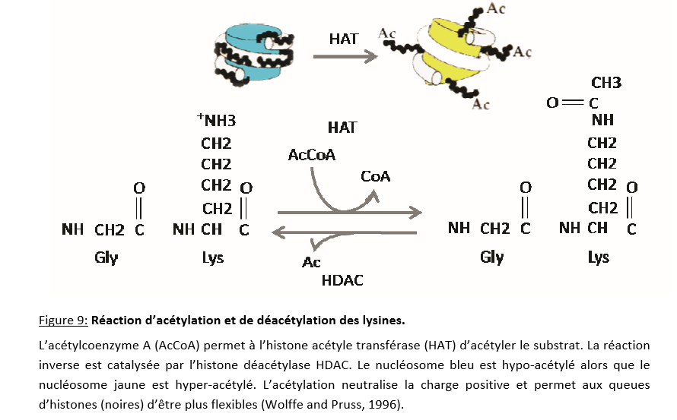

**Figure 42** Réaction d’acétylation et déacétylation des lysines

**La méthylation des histones**

La méthylation des histones consiste en une réaction de transfert d’un groupement méthyle, apporté par une molécule de S-adénosine-méthionine (SAM), vers un résidu lysine ou arginine. Une méthylation par les histones méthyltransférases (HMTs) entraîne une régulation positive ou négative selon les résidus méthylés et le type de méthylation (mono, di ou tri-méthylation) **(Figure 44**). Par exemple la méthylation de K9 et K27 de l’histone H3 et de K20 de l’histone H4 conduite à une répression de la transcription. Cependant, la méthylation de K4 de l’histone H3 est associées à une activation de la transcription.

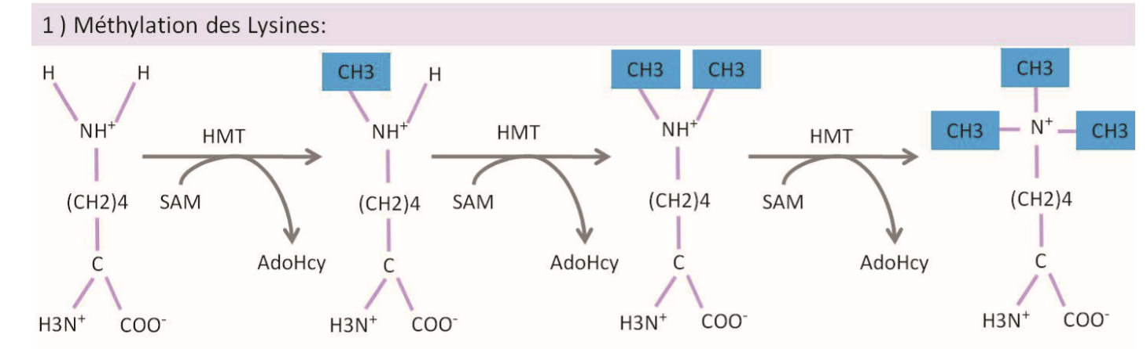

**Figure 44** Réaction de méthylation des lysines, les différents niveaux de méthylation des lysines par les histones méthyltransférases (HMT) en présence de S-adénosine-méthionine (SAM)

**III.1.2 Régulation transcriptionnelle du gène**

Un autre aspect de la régulation de l’expression est la régulation transcriptionnelle du gène par les séquences dites régulatrices et les facteurs activateurs, inhibiteurs ou de facteurs ayant les deux capacités selon les cas (Figure 22).

**Les séquences régulatrices en Cis**

Les cis-régulateurs sont des séquences de 6 à 15 nucléotides, pouvant être placées en amont, entre, ou dans les introns de la séquence codante. Nous pouvons distinguer trois classes ; ***le promoteur***, ***les séquences proches du promoteur*** qui agissent en cis et auxquelles se fixent des protéines qui aident à leur tour la fixation de l’ARNpoly II à son promoteur, et ***les séquences enhencers et silencers.***

***Les séquences enhencers et silencers***

L’amplificateur ou enhancer est une séquence sur laquelle se lient un ou plusieurs facteurs de transcription, qui n’est pas forcément proche du gène régulé. Cette séquence cis-régulatrice est située principalement en amont du gène concerné, parfois à des milliers de nucléotides du point d'initiation de la transcription. L'enhancer peut aussi se trouver en aval du site d'initiation de la transcription. Il recrute des facteurs trans-activateurs. Il existe aussi des séquences régulatrices en cis inhibant la transcription appelées silencers qui lient des régulateurs en trans.

**Les facteurs régulateurs en Trans**

Les facteurs de transcription sont des protéines nécessaires à l’initiation et à la régulation de la transcription des gènes. On distingue les facteurs généraux, indispensables au recrutement de la polymérase, et les facteurs spécifiques qui permettent chacun de moduler l’expression d’une quantité réduite de gènes en réponse à un signal biologique. Les facteurs de transcription, autre que les facteurs généraux, permettent de réguler spécifiquement l’expression des gènes dans les cellules. Leur action s’effectue par reconnaissance de sites particuliers de l’ADN sur lesquels ils vont venir se fixer. On distingue deux types de TFs : les facteurs activateurs et les facteurs répresseurs de la transcription.

**a. Activateurs**

Les facteurs activateurs possèdent au moins deux domaines : un domaine de fixation à l’ADN qui va reconnaître la séquence spécifique de liaison et un domaine d’activation qui peut agir en attirant les GTFs, l’ARN Pol II ou par action indirecte en modifiant la structure de la chromatine. Le domaine de fixation est souvent constitué des structures suivantes : Hélice boucle hélice, fermeture à Leucine, doigts de Zinc (**Figure 43, Tableau 11**).

**b. Inhibiteurs**

Les facteurs répresseurs, comme leur nom l’indique, vont empêcher ou limiter la transcription en masquant les surfaces d’activation, par compétition de fixation avec un activateur, par interaction directe avec les GTFs ou encore par modification de la structure de la chromatine.

***Encadré 7***

***La régulation de la transcription chez les eucaryotes présente 3 différences importantes par rapport à celle des procaryotes :***

***1- les protéines régulatrices peuvent agir à des milliers de pb du promoteur qu’elles influencent.***

***2- l’ARN poly II nécessite un groupe de protéines, les facteurs généraux de la transcription, qui doivent s’assembler sur le promoteur avant que la transcription ne commence.***

***3- l’empaquetage de l’ADN dans la chromatine fournit des opportunités de régulation inexistantes dans les procaryotes.***

**III.1.3 Régulation post transcriptionnelle**

**L’épissage alternatif** est le mécanisme post transcriptionnel qui permet la formation de différents ARNm à partir d’une même séquence d’ARN pré-messager. Les introns sont éliminés et les exons sont épissés dans différentes combinaisons pour aboutir à plusieurs ARNm distincts à partir d’un gène unique. Chez l’humain, des études récentes suggèrent qu’environ 95% des gènes sont soumis à au moins un épissage alternatif.

**III.1.4 Régulation traductionnel**

Les mécanismes de régulation de la traduction peuvent être classés en deux groupes : les mécanismes de régulation globale, qui régulent la traduction de l’ensemble des ARNm, et les mécanismes de régulation spécifiques à un ARNm ou à un sous-ensemble d’ARNm. Les mécanismes de régulation globale opèrent principalement via des modifications des facteurs de traduction, tandis que les mécanismes de régulation spécifiques sont le plus souvent guidés par des structures particulières de l’ARNm, dans ses régions UTR, qui peuvent être reconnues par des complexes protéiques. Il a récemment été montré que la traduction des ARNm est largement régulée par RNA silencing.

**Les micro ARN** (ARNmi) sont des ARN non codants simple brin de 21 à 25 nucléotides qui contrôlent l’expréssion géniques au niveau post-transcriptionnel et traductionnel. Le microARN s’associe à un complexe protéique en formant un nouveau complexe appelé RISC (RNA Induced Silencing Complex). C’est en cet équipage qu’il se porte sur sa cible : l' ARNm auquel il s’apparie. les premières expériences menées dans des cellules de mammifères ont décrit l’inhibition d’un gène rapporteur (chloramphénicol acétyltransférase) sans modification détectable de la stabilité de l’ARNm.

Les miARN agissent par complémentarité de séquence avec les molécules d’ARNm. Deux mécanismes distincts sont impliqués en fonction du degré de complémentarité entre la séquence du miARN et celle de l’ARNm cible (**figure** **45**). Lorsque la complémentarité est parfaite (phénomène prédominant chez les végétaux), le complexe RISC assurant l’interaction entre le miARN et l’ARNm permet l’action de ribonucléases capables de cliver, et donc de dégrader, la molécule d’ARNm. Il s’agit dans ce cas d’un contrôle au niveau transcriptionnel. Lorsque la complémentarité est partielle (phénomène prépondérant chez les mammifères), l’ARNm n’est pas clivé, mais la liaison du miARN aux régions non traduites en 3’ (séquences UTR [untranslated regions]) est à l’origine d’une inhibition de la traduction en protéine. Dans ces deux cas, la conséquence est une extinction de l’expression du gène correspondant.

Les mécanismes de régulation de la traduction peuvent être classés en deux groupes : les mécanismes de régulation globale, qui régulent la traduction de l’ensemble des ARNm, et les mécanismes de régulation spécifiques à un ARNm ou à un sous-ensemble d’ARNm. Les mécanismes de régulation globale opèrent principalement via des modifications des facteurs de traduction, tandis que les mécanismes de régulation spécifiques sont le plus souvent guidés par des structures particulières de l’ARNm, dans ses régions UTR, qui peuvent être reconnues par des complexes protéiques. Il a récemment été montré que la traduction des ARNm est largement régulée par RNA silencing.

**III.1.5 Régulation post traductionnelle** est une modification chimique d'une protéine, réalisée le plus souvent par une enzyme, après sa synthèse ou au cours de sa vie dans la cellule.

Généralement cette modification entraîne un changement de la fonction de la protéine considérée, que ce soit au niveau de son action, de sa demi-vie, ou de sa localisation cellulaire

1. **Voies de régulation des gènes par les signaux extracellulaires**

La formation de polyribosomes est dépendante de la vitesse d'initiation de la traduction. Ce processus est régulé par les facteurs d'initiation qui pour leur part sont régulés par des signaux externes, provenant entre autres des facteurs de croissance. Pour donner une idée de l'échelle du phénomène, on peut dire qu'une cellule en division nécessite un taux de synthèse trois fois plus élevé qu'une cellule quiescente.

Des signaux extracellulaires peuvent influencer la durée de vie de l'ARNm. Par exemple, dans des conditions inflammatoires, la cytokine IL–4 augmente celle de l'ARNm de VCAM–1 causant alors une augmentation de l'expression (en quantité et en temps) de cette molécule d'adhérence. De façon identique, la prolactine, hormone hypophysaire stimulant la lactation, stabilise l'ARNm codant la caséine, protéine majeure du lait, augmentant ainsi la production lactée (sans changement de l'expression du gène).

1. **Régulation de l’expression génique chez les procaryotes**

**V.I Les fondements de la régulation de la transcription chez les procaryotes**

**Opéron**: un groupe de gènes de structure ( participent à la même voie métabolique) bactériens transcrits ensemble, donc possèdent le même promoteur et la même région régulatrice.

**Promoteur :** site de liaison pour l’ARN poly.

**Opérateur** : sites de liaison pour des protéines régulatrices appelées **activateurs** et **répresseurs**

**Régulation positive** fixation des activateurs sur l’opérateur pour débuter la transcription

**Régulation négative :** empêcher une protéine répresseur de se fixer à son site cible pour que la transcription puisse commencer, donc l’absence du répresseur lié qui permet à la transcription de commencer.

*Opéron inductible :* une protéine (substrat) agit comme un activateur qui stimule la transcription.

*Opéron* *répressible :* une protéine (produit final) agit comme un répresseur qui se lie à l'ADN sur l'operateur.

**- l'opéron lactose (Lac)**

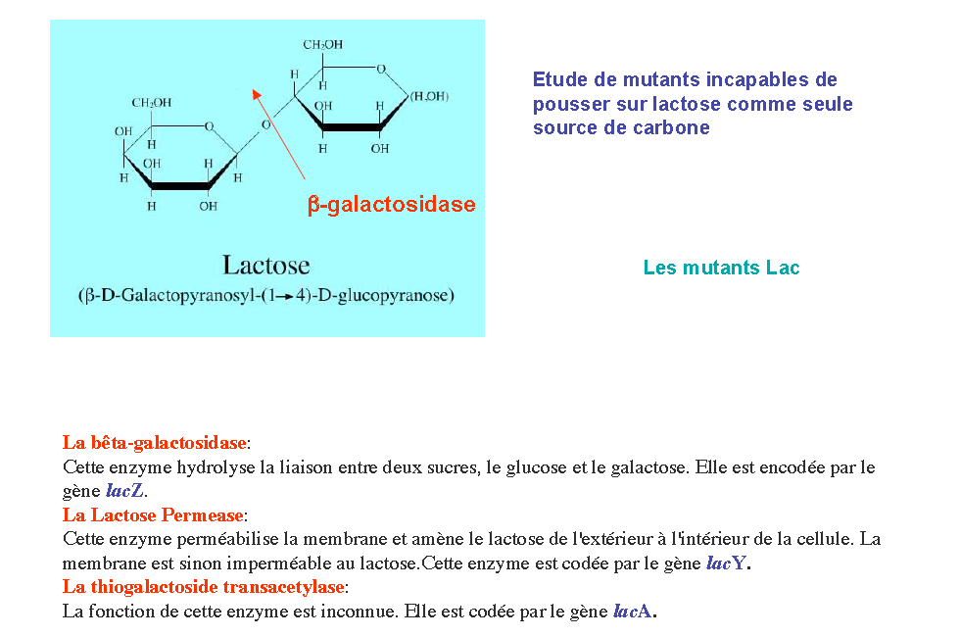

I P O lacZ lac Y lacA

**Figure 46** Structure de l’opéron lactose

* **en absence de lactose (inducteur):** le répresseur *lacI* se fixe au site opérateur lac est empêché la transcription de l'opéron lac.
* **en présence de lactose et absence de glycose:** le lactose se fixe au site allostérique de chaque sous unité du répresseur lac, le répresseur décroche de l'ADN ce qui permet le début de la transcription des gènes structuraux de l'opéron lac.
* **en présence de lactose et glycose:** un produit de la dégradation du glucose **catabolite** empêche l'activation de l'opéron lac. le catabolisme de glucose module la concentration de l'AMPc, donc en présence de glucose la concentration d'AMPc est faible. lorsque le glucose diminue, la concentration d'AMPc augmente

la concentration d'AMPc est nécessaire pour l'activation de l'opéron lac ,l'AMPc forme un complexe avec CAP (protéine activatrice des gènes du catabolisme) et active la transcription en se fixant à la région située à l'intérieur du promoteur.



**Figure 47** Mécanisme de régulation de l’opéron lactose

**III- l'opéron tryptophane Trp:**

Code les gènes de la voie de biosynthèse de l'acide aminé tryptophane

-contient 5 gènes (A, B, C, D et E).

- Quand la concentration cellulaire de Trp est faible, l'ARN poly se fixe au promoteur est transcrit les gènes de structure en ARNm polycistronique, donc le répresseur est inactive.

- Quand la concentration cellulaire de Trp est élevée, le Trp se lie sur le répresseur (changement de conformation du répresseur) qui le rend capable de se lier au site opérateur et inhibe la fixation de l'ARN poly au promoteur donc la synthèse de Trp s'arrête.

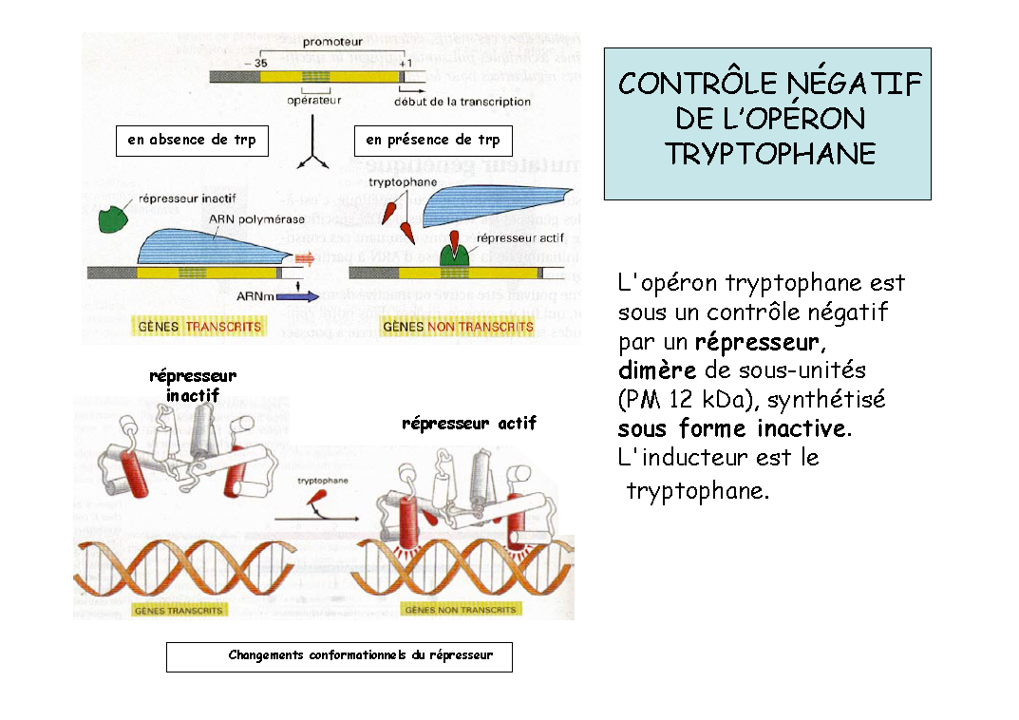

**Figure 48** Mécanisme de régulation de l’opéron Tryptophane.

**Chapitre 6 : Méthodologie et biologie moléculaire**

1. **Extraction et purification des acides nucléiques**

**I.1 Extraction des acides nucléiques**

L’ADN (ou l’ARN) doit impérativement être purifié à partir de matériels biologiques dans des conditions optimales de qualité et de quantité. Dans la pratique, les acides nucléiques sont souvent extraits du sang total.

**Extraction d’ADN à partir du sang**

Faire éclater les globules rouges du sang par choc osmotique en le mélangeant à une solution hypotonique. Récupérer des globules blancs par centrifugation. Ajouter un mélange de détergent (SDS ou Sarcosyl) et de protéinase K ; le détergent détruira les membranes et la protéinase digérera les protéines associées à l'ADN. Extraire l'ADN des protéines par un mélange phénol-chloroforme. Ajouter des sels pour augmenter la force ionique puis précipitation de l'ADN par l'alcool éthylique absolu froid (-20°C).

L'ADN précipite sous forme de filaments, visibles à l’œil nu, qui sont récupérés par enroulement sur une baguette de verre. Re-dissoudre l'ADN dans une solution tamponnée. L'ADN peut être ainsi conservé à 4°C plus d'un an.

Remarque : Le rendement de cette méthode est de quelques centaines de microgrammes d'ADN pour 10 à 20 ml de sang.

**I.2 Purification des acides nucléiques**

La qualité et la pureté des acides nucléiques comptent parmi les facteurs les plus critiques pour l’analyse PCR. La pureté de l'ADN extrait est appréciée en mesurant la densité optique des extraits à 260 et 280 nm qui correspondent, respectivement, aux longueurs d’onde d’absorption des acides nucléiques et des protéines, en effectuant le rapport de DO à 260 nm sur la DO à 280 nm. Ce rapport constitue un bon indicateur de la pureté de l’ADN.

• Si le rapport DO260/DO280 est compris entre 1.6 et 2 => l’ADN est suffisamment pur.

• Si le rapport DO260/DO280 > 2 => l’ADN est contaminé par les ARN.

• Si le rapport DO260/DO280 < 1,6 => l’ADN est contaminé par les protéines.

Dans le cas où l’ADN est contaminé, un bon résultat est à écarter dans les étapes suivantes de son analyse par PCR. Il est donc indispensable de procéder par la réextraction de la pelote de l’ADN afin d’obtenir la pureté souhaitée. Les échantillons d’ADN purs sont conservés à + 4°C jusqu’à utilisation.

1. **Amplification des acides nucléiques particuliers PCR (Amplification Chain Reaction)**

**I.1 Principe**

Cette technique décrite en 1985 (K. MULLIS et collaborateurs) permet d’amplifier des séquences d’ADN de manière spécifique et d’augmenter de manière considérable la quantité d’ADN dont on dispose initialement. Elle nécessite de connaître la séquence des régions qui délimitent l’ADN à amplifier. Ces séquences serviront à synthétiser des amorces oligonucléotidiques complémentaires (de longueur de 20 à 30 nucléotides en général). Ces oligonucléotides serviront à délimiter la portion d’ADN à amplifier. L’ADN polymérase les utilisera comme amorces.

***I.2 Réalisation pratique.***

La technique comporte des cycles successifs. Chaque cycle comprend une succession de trois phases :

- **Une phase de dénaturation** par la chaleur pour séparer les deux brins d’ADN (92-95°C)(30 secondes-1 minute).

**- Une phase d’hybridation** avec les deux amorces spécifiques entre 55-60°C. La première amorce se fixe sur un brin d’ADN, l’autre sur le brin complémentaire (30 secondes-1 minute).

- **Une phase d’extension** par l’ADN polymérase à partir des amorces à 70-72°C (1-2 minutes).

On utilise une ADN polymérase résistante à la chaleur. Cette ADN polymérase ou Taq polymérase est extraite d’une bactérie thermophile (Thermus aquaticus). Elle permet une automatisation des différents cycles (dans des appareils appelés thermocycleurs).

Le nombre de cycles est généralement compris entre 30 et 40. Cette méthode permet d’amplifier l’ADN compris entre les deux amorces d’un facteur de 105 à 106.

Les résultats doivent être optimisés en fonction d’un certain nombre de paramètres : concentration en MgCl2, concentration en amorces, spécificité des amorces etc... Le choix des amorces est particulièrement crucial pour obtenir des résultats satisfaisants (spécificité, taille, paramètres physico-chimiques.....).

Cette technique a évolué considérablement. De nouveaux types de PCR ont été introduits. Nous citerons brièvement :

- **La PCR dite « Multiplex »** pour amplifier des gènes avec de nombreux exons (le gène CFTR impliqué dans la mucoviscidose possède 27 exons), il est possible d’introduire dans le milieu d’amplification des couples d’amorces spécifiques différentes.

- **La PCR dite « Nested PCR ».** Elle correspond à une seconde PCR réalisée en utilisant des nouvelles amorces situées à l’intérieur du domaine défini par les amorces de la première PCR.

**- La PCR quantitative**. Dans ce type de PCR, on cherche à estimer le nombre de copies présent dans la séquence cible d’ADN ou d’ARN. La proportionnalité entre le nombre d’amplifications et le nombre de copies n’est valable que pour un nombre de cycles PCR faible.

**I.3 Utilisation de PCR**

Les utilisations des produits PCR sont très variées, nous citerons quelques exemples :

-Mise en évidence de mutations ponctuelles par hybridation des produits PCR avec des sondes oligo-nucléotidiques (technique dite du « dot-blot »).

Les produits PCR peuvent après transformation en monobrins être hybridés avec des sondes oligonucléotidiques fixées sur un support solide. Ces sondes correspondent à des séquences normales et pathologiques (présence de mutations ponctuelles par exemple) pour un gène donné.

-Analyse de restriction.

Le produit PCR est soumis à une digestion enzymatique par une enzyme de restriction. Si une mutation ponctuelle modifie le site de restriction initialement présent, la taille des fragments d’ADN obtenus après digestion sera modifiée et décelable après électrophorèse des fragments d’ADN (sur gel d’agarose ou gel de polyacrylamide).

-Introduction du produit PCR dans un vecteur : clonage du produit PCR.

-Séquençage direct du produit PCR (voir cours sur le séquençage).

**III. Séparation des acides nucléiques (Electrophorèse des AN)**

**Principe**

Technique qui permet de séparer des molécules en fonction de leur taille et de leur charge en utilisant un courant électrique. On peut ainsi analyser et purifier dans un milieu gélifié (gel d'agarose, gel de polyacrylamide...) l'ADN, l'ARN, les protéines.

**Migration électrophorétique des fragments d’adn**.

Les fragments d’ADN après digestion par les enzymes de restriction peuvent être séparés par électrophorèse sur un gel d’agarose. Dans ce type de gel, les migrations des fragments d’ADN dépendent de la taille du fragment plus que de la charge de celui-ci. Plus le fragment a une taille élevée, moins la migration électrophorétique par rapport au puits d’inclusion sera importante. A l’opposé les fragments de petite taille auront une distance de migration la plus élevée. La détermination précise des tailles des fragments séparés par électrophorèse est effectuée en faisant migrer des marqueurs de poids moléculaire en parallèle avec les échantillons à analyser. La détection de l’ADN sur ce type de gel est réalisée par exposition aux rayons UV après réaction avec un réactif spécifique (bromure d’éthidium par exemple, agent s’intercalant entre les brins d’ADN).

L’électrophorèse des fragments d’ADN en gel d’agarose permet des séparations jusqu’à 20-25 kb (20000-25000 pb). Le tampon utilisé pour la migration électrophorétique a un pH basique (par exemple: 8,3 dans le cas du tampon appelé TBE = Tris-Borate-EDTA).

Des fragments d’ADN de taille restreinte (inférieure à 1000 paires de bases) peuvent être séparés par électrophorèse sur gel de polyacrylamide.

D’autres techniques électrophorétiques existent comme l’électrophorèse en champ pulsé qui permet de séparer des grands fragments d’ADN (taille supérieure à 50 kb).

**IV. Hybridation Moléculaire**

*I)* ***Dissociation ou dénaturation***

Lorsque l'ADN double brin est chauffé à une température dite de fusion, ou Tm (pour « melting temperature »), les deux brins se séparent suite à la rupture des liaisons hydrogènes qui les

maintiennent appariés. La double hélice perte de la structure secondaire, on dit que l'ADN est dénaturé.

**Le Tm dépend de deux facteurs principaux** :

Du nombre de liaisons hydrogènes et de la composition du milieu.

Le nombre de liaisons hydrogène lui-même dépend :

La longueur du fragment : le Tm augmente avec la longueur. Toutefois, le nombre de liaisons hydrogènes est important en dessous de 150-200 liaisons. Au-delà, la dénaturation devient principalement un phénomène coopératif, et le nombre de bases n’est plus important. On tiendra donc compte de la longueur des fragments principalement pour l’hybridation des oligonucléotides.

* de la composition en bases : l'augmentation de la proportion en GC augmente le Tm. Il y a en effet 3 liaisons hydrogènes entre les bases G et C et 2 entre les bases A et T. Donc plus la proportion en GC est importante, plus la température de fusion sera élevée.

- de la présence de mésappariements : Les mésappariements abaissent le Tm, puisque au niveau du mésappariement, il n’y a pas de liaison hydrogène.

Plusieurs éléments du milieu contribuent à l’établissement des liaisons hydrogènes et seront utilisés pour faire varier le Tm.

- la force ionique. L’augmentation de la concentration en cations monovalents tel que le NaCl joue sur le Tm. Le NaCl masque les charges négatives des phosphates et ainsi diminue les forces de répulsion électrostatique entre les deux brins. Ainsi moins il y a de sel, plus les forces de répulsion sont importantes, plus le Tm est bas.

- Certains composés tels que la formamide ou l'urée abaissent le Tm. Ces composés forment des liaisons hydrogènes avec les bases et donc entrent en compétition avec les liaisons interbases.

- le pH est aussi important. Aux pH extrêmes, l’ADN est dénaturé. A température ambiante, on utilise souvent le NaOH pour dénaturer l'ADN.

***Calcul du Tm***

• Pour les fragments de plus d’un kilobase (kb) on utilise souvent l’équation suivante pour estimer le Tm : Tm = 81,5 + 16,6 log M + 41 (G+C)

Où M est la concentration en cation monovalent et (G+C) représente la proportion de bases G et

C.

• Pour des fragments plus petits, pour les olignucléotides, on utilise l’expression :

Tm = 81,5 + 16,6 log M + 41 (G+C) -500/L

L représente la longeur de l’oligonucléotide

• Si on utilise un agent dénaturant, abaissant le Tm tel que la formamide. On utilise l’équation suivante Tm = 81,5 + 16,6 log M + 41 (G+C) -500/L - 0,62 F

F représente la concentration molaire en formamide.

***Hybridation***

L’hybridation correspond à l'association de deux brins d'acide nucléiques complémentaires. Cette hybridation peut se faire entre deux brins d’ADN, deux brins d’ARN ou un brin d’ARN et un brin d’ADN. La dénaturation est réversible. Quand la température est abaissée progressivement jusqu’au point de fusion (Tm), les molécules peuvent s'hybrider selon la règle de complémentarité des bases. La réassociation, comme la dénaturation, dépend du Tm : pour qu’il y ait hybridation, il faut que la température soit inférieure au Tm, mais l’hybridation dépend également de la concentration en ADN et du temps. Ces deux derniers paramètres sont importants pour la rencontre entre les deux brins. Ainsi, si on veut garder l'ADN sous forme dénaturée, on laisse l'ADN soit à une température élevée, soit on le refroidit brusquement, on évite ainsi les mouvements moléculaires et donc la probabilité de rencontre entre deux brins complémentaires.

***1) Hybridation en phase liquide***

Dans ce cas les deux brins sont en solution. On utilise l’hybridation en phase liquide dans plusieurs cas, par exemple :

**a)** Pour mesurer le Tm, en utilisant le fait que les acides nucléiques simples brins absorbent plus que les doubles brins.

**b)** Pour délimiter les introns et les exons d’un gène.

On utilise ici un fragment d’ADN génomique qui est cloné (inséré dans un plasmide). On peut donc en avoir une grande quantité.

- L’ADN est marqué de manière spécifique en général à une extrémité. Il est ensuite dénaturé puis hybridé avec une population d’ARN messager provenant d’une population de cellules (tissus, individu ou culture cellulaire)

- Seules les parties complémentaires s’hybrident, les autres restent simple brin.

- L’ADN simple brin est digéré par la nucléase S1 qui ne digère que le simple brin (ARN ou ADN).

-Les fragments d’ADN sont visualisés sur gel après autoradiographie.

**c)** Comparaison des tailles de génome sans séquence répétitive.

**d)** Hybridation d'une amorce (les DNA polymérases ont besoin d'une amorce. *In vivo,* cette amorce est fournie par la primase qui est une RNA polymérase. *In vitro*, l'amorce est le plus souvent un oligonucléotide qui est synthétisé chimiquement).

***2) Hybridation sur support solide***

L'immobilisation de l'une des séquences complémentaires facilite certaines manipulations quoi qu’elle soit souvent moins sensible du fait que le support masque souvent une partie des bases.

**a) Fixation sur gel de chromatographie**

**b) Fixation sur membrane**

Il y a plusieurs sortes de membranes : la nitrocellulose, le Nylon ou la lamelle de verre. Le Southern, le northern et la puce à ADN sont quelques exemples d’utilisation de ce type desupport.

* **Southern**

L'ADN est coupé par des enzymes de restriction qui coupent à des séquences précises (la digestion doit être totale)

- Le milieu de digestion est déposé sur un gel électrophorèse. Les fragments d'ADN se séparent, ils migrent plus ou moins vite en fonction de leur taille, les plus petits migrent le plus vite.

- Les fragments séparés sur le gel sont ensuite transférés sur une membrane de nitrocellulose ou de Nylon puis dénaturés (alternativement la dénaturation peut se faire avant le transfert).

- Les différents fragments d’ADN sont ensuite fixés sur la membrane et la membrane est saturée avec de l'ADN simple brin.

- La membrane est ensuite plongée dans une solution contenant un fragment d'ADN marqué

radioactivement simple brin (sonde). La membrane ayant été saturé à l’étape précédente, la sonde ne s’accrochera pas à la membrane.

- Le bain est maintenu à une température inférieure au Tm. L'hybridation a lieu lorsqu'il y a une séquence complémentaire à la sonde sur la membrane.

- La membrane est lavée à une température proche du Tm de façon à retirer les hybridations non spécifiques.

- On effectue enfin une autoradiographie pour voir où la sonde s'est accrochée

**Informations obtenues par le Southern**

- Nombre de gènes, dans ce cas il faut que la sonde provienne d’un ADN génomique.

- Cartographie

- Détection de mutations

**Hybridation sur puce à ADN.**

Une puce à ADN est une lamelle de verre sur laquelle on a fixé des brins d’ADN qui sont souvent des oligonucléotides. Les brins sont arrangés de telle manière à connaître la séquence correspondant à chaque spot. La sonde est marquée à l’aide d’un composé fluorescent et la détection s’effectue à l’aide d’un laser. La présence d’une hybridation indique qu’il existe une séquence complémentaire dans la sonde.

**\* Hybridation in situ**

On peut considérer deux sortes d’hybridation in situ, l’hybridation sur chromosome et l’hybridation des ARN. Dans le premier cas on localise le locus où s’hybride la sonde, dans le deuxième cas on localise le patron d’expression d’un ARN dans un tissu, un organe ou même un organisme …

**Hybridation sur chromosome**

L’hybridation est effectuée sur une préparation de chromosomes.

1. **Séquençage**

Le séquençage de l'ADN est une technique d'analyse de l'ADN, consiste à déterminer l'ordre d'enchaînement des nucléotides pour un fragment d’ADN donné. Actuellement la technique de séquençage repose majoritairement sur la méthode enzymatique de Sanger.

**Méthode de Sanger**

Le fragment à séquencer sert de matrice pour la synthèse d’une série de molécules d’ADN nouveau. Le principe de cette méthode consiste à initier la polymérisation de l’ADN à l'aide d'un petit oligonucléotide (amorce) complémentaire à une partie du fragment d’ADN à séquencer. On utilise quatre tubes séparés contenant les quatre désoxyribonucléotides (dATP, dCTP, dGTP, dTTP), ainsi qu’une faible concentration de l'un des quatre didésoxyribonucléotides (ddATP, ddCTP, ddGTP ou ddTTP).

Les didésoxyribonucléotides sont identiques aux dNTP, à ceci près qu’ils n’ont pas de groupe 3’-OH. Pendant la synthèse les ddNTP agissent comme des « poisons » terminateurs de chaîne : une fois incorporés dans le nouveau brin synthétisé, ils empêchent la poursuite de l’élongation. Cette terminaison se fait spécifiquement au niveau des nucléotides correspondant au didésoxyribonucléotide incorporé dans la réaction. Pour le séquençage complet d'un même fragment d'ADN, on répète cette réaction quatre fois en parallèle, avec les quatre didésoxyribonucléotides différents.

Les produits des quatre réactions sont déposés cote-à-côte dans les puits d’un gel de polyacrylamide. Après l’électrophorèse, la position des brins d’ADN, et leur taille, est révélée par autoradiographie ou fluorescence. La séquence peut être lue directement en suivant depuis le bas. La séquence obtenue est complémentaire de celle du brin matrice.

**Références**

**Abderrahman Maftah, Jean-Michel Petit, Raymond Julien. (**2018). Mini manuel de biologie moléculaire. 4éme édition Dunod, page 1-22.

**Aouf Abdelhakim**. (2016). Cours de Biologie moléculaire et génie génétique. Université Ferhat-Abbas Setif 1, 133p.

**Atmani-Kilani Dina**. (2014). Génétique moléculaire ; Polycopié destiné aux étudiants de troisième année LMD. Université A. MIRA, Bejaia.

**Bénédicte Michel, Giuseppe Baldacci**. (1998). La réplication m/s n°12, vol.14.

**Benoît Moindrot**. (2012). Organisation de la chromatine et son lien avec la réplication de l’ADN. Biologie cellulaire. Ecole normale supérieure de lyon - ENS LYON, 2012. Français. ffNNT : ENSL0728ff. fftel-00733254.

**Bret C, Schved** **JF**. (2009). Le contrôle de l’expression des gènes par les microARN Implications au cours de l’hématopoïèse et des hémopathies malignes Correspondances en Onco-hématologie Vol. IV - n° 1 page 15-19.

**Caroline kizilyapark.** (2010). Etude fonctionnelles et structurales de la chromatine dans les noyaux des cellules photoréceptrices de souris sauvages et de souris modèles pour la maladie SCA7. Thèse université de Strasbourg p 17-48

**Caroline Strub**. (2017). Biologie moléculaire les cours de 3éme année GBA.

**Chloé Bessiere**. (2018). Etude des éléments régulateurs de l’expression des gènes chez l’humain. Génétique humaine. Université Montpellier, Français. NNT: 2018MONTT099.

**Christian Moussard**. (2011). Biochimie et biologie moléculaire .de Boeck 2ème tirage, ISBN : 978-2-8041-6229-0.

**Emmanuelle Escoffier.** (2009). La réorganisation de la chromatine au cours de la spermatogénèse. Biologie cellulaire. Université Joseph-Fourier - Grenoble I, Français. fftel-00426877v2f.

**Etienne Schaeffer. (**2014). Etude des modifications post-traductionnelles de la protéine ATF7. Génomique, Transcriptomique et Protéomique [q-bio.GN]. Université de Strasbourg, Français. NNT: 2014STRAJ017.

**Frédéric Dardel. (**2014). Structure & fonction des acides nucléiques.

**GriffithsW, Lewontin G, Suzuki M**. (2006). Introduction à l’analyse génétique. 4ème édition.

**Hanachi Sabah.** (2020). Cours de génétique de 2ème année Médecine. Université Constantine.

**Hartmann C, Corre-Menguy F, Boualem A, Jovanovic M & Lelandais-Brière C.** (2004). Les microARN : une nouvelle classe de régulateurs de l’expression génique. M/S: médecine sciences, 20(10), 894–898.**Housset C et Raisonnier A**. (2010). Biologie moléculaire cours de biochimie PAES.

**Jones PA.** (2012)**.** Functions of DNA methylation: islands, start sites, gene bodies and beyond. Nat. Rev. Genet. 13, 484–492.

**Kaplan Jean Claude, Delpech Marc** .biologie moléculaire et médecine (3° Éd.) Coll. De la biologie à la clinique.

**Lodiche B, Berk Z, Matsudaira D. (1997).** Biologie moléculaire de la cellule. 1er édition.

**Lynn B Jorde, John C Carey, Michael J Bamshad, Raymond L White, Patricia Fergelot**. (2004). Génétique médicale. Edition française Elsevier.

**Marie-Françoise Noirot-Gros.** (2006). Dissection fonctionnelle d’un nouveau régulateur de l’initiation de la réplication du chromosome bactérien M/S n° 10, vol. 22.

**Murray Bender, Botham kennelly, rodwell Weil** .Biochimie de harper.5ème édition.

**Neddjma Ameziane, Marc Bogard, Jerome Lamoril**. Principe de biologie moléculaire en biologie clinique .Elsevier p50-60.ISBN 2-84299-685-2.

**Pauline Billard.** (2017). La télomérase : fonctions biologiques et ciblage thérapeutique. Sciences pharmaceutiques. hal-01932302 : 27-34.

**Raymond Cunin. (2012).** L’essentiel de la génétique. 1ér édition.

**Régis Hallez. (**2016). Métabolisme et cycle cellulaire, deux processus interconnectés chez les bactéries médecine/sciences ; 32 : 843-8.

**Sifi karima.** (2020). Cours de génétique de 2ème année Médecine. Université Constantine 3.

**Strachan Tom, Read Andrew**. (2004). Génétique Moléculaire Humaine. Hybridation des acides nucléiques : principes et applications. 4 e édition ; Médecine Sciences publications. Lavoisier 16p.

**Théophile Ohlmann, Edmund Derrington Marcelo, López-Lastra, Clarence Deffaud, Annabelle** **Bouchardon, Jean-Luc Darlix**. (2000). L’initiation de la synthèse des protéines chez les eucaryotes. médecine sciences ; 16 : 77-86 .

**Uhel F, Zafrani L**. (2019). Nouvelles techniques de biologie moléculaire. Méd. Intensive Réa DOI 10.3166/rea-2019-0119.

**PERRIN Pascale**. (2010). Le contrôle de l'expression génétique FLBI399. Montpellier 2-53p.

**Frédéric Dardel.** (2014). Biologie moléculaire. Université Paris Descartes